CÔNG TY TNHH SEONG JI SÀI GÒN
--- ∗ ∗ ∗ ---

BÁO CÁO ĐỀ XUẤT
CẤP GIẤY PHÉP MÔI TRƯỜNG
của Dự án đầu tư
“CƠ SỞ SẢN XUẤT, GIA CÔNG LINH KIỆN ĐIỆN TỬ CÔNG SUẤT 15 TRIỆU SẢN PHẨM/NĂM”

Địa chỉ: Nhà xưởng C&D, Lô X2, KCN Hố Nai 3, Huyện Trảng Bom, Tỉnh Đồng Nai, Việt Nam

Đồng Nai, Tháng 09 năm 2022
CÔNG TY TNHH SEONG JI SÀI GÒN
--- ∗ ∗ ∗ ---

BÁO CÁO ĐỀ XUẤT
CẤP GIẤY PHÉP MÔI TRƯỜNG
của Dự án đầu tư
“CƠ SỞ SẢN XUẤT, GIA CÔNG LINH KIỆN ĐIỆN TỬ CÔNG SUẤT 15 TRIỆU SẢN PHẨM/NĂM”

Địa chỉ: Nhà xưởng C&D, Lô X2, KCN Hố Nai 3, Huyện Trảng Bom,
Tỉnh Đồng Nai, Việt Nam

CÔNG TY TNHH SEONG JI SÀI GÒN

Đồng Nai, Tháng 09 năm 2022

MỤC LỤC

CHƯƠNG I: THÔNG TIN CHUNG VỀ DỰ ÁN ĐẦU TƯ 1
1. Tên chủ Dự án đầu tư 1
2. Tên Dự án đầu tư 1
3. Công suất, công nghệ, sản phẩm sản xuất của Dự án đầu tư 3
4. Nguyên liệu, nhiên liệu, vật liệu, phế liệu, điện năng, hóa chất sử dụng, nguồn cung cấp điện, nước của Dự án đầu tư 8
5. Các thông tin khác liên quan đến Dự án đầu tư 14
CHƯƠNG II : SỰ PHÙ HỢP CỦA DỰ ÁN ĐẦU TƯ VỚI QUY HOẠCH, KHẢ NĂNG CHỊU TẢI CỦA MÔI TRƯỜNG 15
1. Sự phù hợp của Dự án đầu tư với quy hoạch bảo vệ môi trường quốc gia, quy hoạch tỉnh, phân vùng môi trường 15
2. Sự phù hợp của Dự án đầu tư đối với khả năng chịu tải của môi trường 15
CHƯƠNG III : KẾT QUẢ HOÀN THÀNH CÁC CÔNG TRÌNH, BIỆN PHÁP BẢO VỆ MÔI TRƯỜNG CỦA DỰ ÁN ĐẦU TƯ 16
1. Công trình, biện pháp thoát nước mưa, thu gom và xử lý nước thải 16
2. Công trình, biện pháp xử lý bụi, khí thải 29
5. Công trình, biện pháp giảm thiểu tiếng ồn, độ rung 42
6. Phương án phòng ngừa, ứng phó sự cố môi trường 43
7. Công trình, biện pháp bảo vệ môi trường khác 44
8. Biện pháp bảo vệ môi trường đối với nguồn nước công trình thủy lợi khi có hoạt động xả nước thải vào công trình thủy lợi 48
9. Kế hoạch, tiến độ, kết quả thực hiện phương án cải tạo, phục hồi môi trường, phương án bồi hoàn đa dạng sinh học 48
10. Các nội dung thay đổi so với quyết định phê duyệt kết quả thẩm định báo cáo đánh giá tác động môi trường 48
CHƯƠNG IV: NỘI DUNG ĐỀ NGHỊ CẤP GIẤY PHÉP MÔI TRƯỜNG 49
1. Nội dung đề nghị cấp phép đối với nước thải 49
2. Nội dung đề nghị cấp phép đối với khí thải 50
CHƯƠNG V: KẾ HOẠCH VẬN HÀNH THỬ NGHIỆM CÔNG TRÌNH XỬ LÝ CHẤT THẢI VÀ CHƯƠNG TRÌNH QUAN TRẮC MÔI TRƯỜNG CỦA DỰ ÁN 53
1. Kế hoạch vận hành thử nghiệm công trình xử lý chất thải của Dự án 53
CHƯƠNG VI: CAM KẾT CỦA CHỦ DỰ ÁN ĐẦU TƯ 56
PHỤ LỤC BÁO CÁO 58

DANH MỤC CÁC TỪ VIẾT TẮT

NĐ | Nghị định
CP | Chính phủ
TT | Thông tư
QĐ | Quyết định
QCVN | Quy chuẩn Việt Nam
TCVN | Tiêu chuẩn Việt Nam
CP | Cổ phần
BTNMT | Bộ Tài nguyên và Môi trường
BYT | Bộ Y tế
TNHH | Trách nhiệm hữu hạn
MTV | Một thành viên
HTXLNT | Hệ thống xử lý nước thải
PCCC | Phòng cháy chữa cháy
KCN | Khu công nghiệp
HĐKT | Hợp đồng kinh tế
CTNH | Chất thải nguy hại
ĐTM | Đánh giá tác động môi trường
BOD | Nhu cầu oxy sinh học
COD | Nhu cầu oxy hóa học
NT | Nước thải
KT | Khí thải

MỤC LỤC BẢNG BIỂU

Bảng 1. 1: Tổng hợp chi phí đầu tư 2
Bảng 1. 2: Kinh phí xây dựng đối với hạng mục công trình, biện pháp bảo vệ môi trường 3
Bảng 1. 3: Danh mục máy móc thiết bị phục vụ sản xuất 8
Bảng 1. 4: Bo mạch trắng và các linh kiện trên bo mạch 10
Bảng 1. 5: Các linh kiện điện tử 10
Bảng 1. 6: Hóa chất và thành phần hóa học 12
Bảng 1. 7: Nhu cầu sử dụng nước của Dự án theo tính toán 13
Bảng 1. 8: Thống kê lượng nước sử dụng 14

Bảng 3. 1: Danh mục công trình, biện pháp bảo vệ môi trường của Dự án 16
Bảng 3. 2: Thống kê tuyến cống thu gom, thoát nước mưa 17
Bảng 3. 3: Thống kê tuyến cống thoát nước mưa chung của công ty CP Vĩnh Đại 17
Bảng 3. 4: Thống kê hệ thống thu gom nước thải 23
Bảng 3. 5: Hệ thống thu gom nước thải dùng chung của KCN Hố Nai 24
Bảng 3. 6: Thống kê các bể tự hoại tại Dự án 28
Bảng 3. 7: Thông số hệ thống bể tự hoại 3 ngăn 28
Bảng 3. 8: Tính chất tan chảy, bay hơi của kim loại 29
Bảng 3. 9: Lượng chất thải nguy hại phát sinh tại Dự án năm 2021 41
Bảng 3. 10: Các nội dung thay đổi so với ĐTM được phê duyệt 48

Bảng 4. 1: Các chất ô nhiễm đề nghị cấp phép và giá trị giới hạn của chất ô nhiễm 49
Bảng 4. 2: Tọa độ vị trí xả nước thải 50
Bảng 4. 3: Bảng thống kê nguồn phát sinh khí thải và lưu lượng thải tối đa 51
Bảng 4. 4: Chất ô nhiễm đề nghị cấp phép và giá trị giới hạn 52

Bảng 5. 1: Danh mục chi tiết kế hoạch vận hành thử nghiệm các công trình xử lý chất thải đã hoàn thành của Dự án 53
Bảng 5. 2: Thời gian Dự kiến lấy mẫu 54
Bảng 5. 3: Kế hoạch đo đạc, lấy và phân tích mẫu khí thải 54
Bảng 5. 4: Kế hoạch đo đạc, lấy và phân tích mẫu nước thải 55

MỤC LỤC HÌNH

Hình 1. 1: Quy trình công nghệ sản xuất bo mạch 4
Hình 3. 1: Mặt bằng thu gom thoát nước mưa …………………………………... 22
Hình 3. 2: Mặt bằng thu gom xử lý nước thải 25
Hình 3. 3: Sơ đồ công nghệ bể tự hoại xử lý nước thải sinh hoạt 26
Hình 3. 4: Máy Combo Auto Handler 31
Hình 3. 5: Hình máy Router 32
Hình 3. 6: Hệ thống xử lý khí thải (số 1, 2, 3) 34
Hình 3. 7: Hệ thống xử lý khí thải (số 4, 5) 34
Hình 3. 8: Sơ đồ vị trí bố trí các ống thải trên mặt bằng tổng thể 35
Hình 3. 9: Hệ thống ống hút bên trong xưởng 36
Hình 3. 10: Hệ thống ống thải bên ngoài xưởng 36
Hình 3. 11: Sơ đồ kết nối hệ thống hút khí thải số No.1 37
Hình 3. 12: Sơ đồ kết nối hệ thống hút khí thải số No.2 37
Hình 3. 13: Sơ đồ kết nối hệ thống hút khí thải số No.3 38
Hình 3. 14: Sơ đồ kết nối hệ thống khí thải số No.4 38
Hình 3. 15: Sơ đồ kết nối hệ thống khí thải số No.5 39
Hình 3. 16: Sơ đồ thu gom, quản lý chất thải rắn thông thường 42
Hình 3. 17: Sơ đồ thu gom xử lý chất thải nguy hại 43

CHƯƠNG I

THÔNG TIN CHUNG VỀ DỰ ÁN ĐẦU TƯ

Tên chủ Dự án đầu tư:
- Tên chủ Dự án: CÔNG TY TNHH SEONG JI SÀI GÒN
- Địa chỉ văn phòng: Nhà xưởng C&D, Lô X2, Đường 14, KCN Hố Nai, xã Hố Nai 3, huyện Trảng Bom, tỉnh Đồng Nai.
- Người đại diện theo pháp luật của chủ Dự án đầu tư: ông KIM KAB JIN
- Điện thoại: 0251 3686190 ~ 93;
- Giấy chứng nhận đầu tư số: 4348931885, cấp lần đầu ngày 25 tháng 04 năm 2019 và thay đổi lần thứ nhất ngày 15/9/2020 do Ban quản lý các khu công nghiệp Đồng Nai cấp.
- Giấy chứng nhận đăng ký hoạt động chi nhánh số 3603365609-001 đăng ký lần đầu ngày 23 tháng 04 năm 2019.

Tên Dự án đầu tư
- Tên Dự án đầu tư: Cơ sở sản xuất, gia công linh kiện điện tử công suất 15 triệu sản phẩm/năm.
- Địa điểm thực hiện Dự án đầu tư: Nhà xưởng C&D, Lô X2, Đường 14, KCN Hố Nai, xã Hố Nai 3, huyện Trảng Bom, tỉnh Đồng Nai.
- Giấy chứng nhận đăng ký hoạt động chi nhánh số 3603365609-001 đăng ký lần đầu ngày 23 tháng 04 năm 2019.
- Quyết định số 339/QĐ-KCNĐN, ngày 08/12/2020 phê duyệt báo cáo đánh giá tác động môi trường Dự án “Cơ sở sản xuất, gia công linh kiện điện tử công suất 15 triệu sản phẩm/năm” của Công ty TNHH Seong Ji Sài Gòn tại Nhà xưởng C&D, Lô X2, Đường 14, KCN Hố Nai, xã Hố Nai 3, huyện Trảng Bom, tỉnh Đồng Nai.
- Quy mô của Dự án đầu tư (phân loại theo tiêu chí quy định của pháp luật về đầu tư công): Dự án thuộc tiêu chí phân loại Dự án nhóm B (Khoản 2 Điều 9, Luật đầu tư công số 39/2019/QH14, ngày 13/6/2019: Dự án thuộc lĩnh vực quy định tại khoản 3 Điều 8 (Sản xuất thiết bị thông tin, điện tử) của Luật này có tổng mức đầu tư từ 80 tỷ đồng đến dưới 1.500 tỷ đồng).
- Quy mô diện tích của Dự án: 4.729,37 m² bao gồm:
+ Hai nhà xưởng C và D được thiết kế theo tiêu chuẩn công nghiệp, kết cấu nhà xưởng chắc chắn với diện tích 3.600 m².
+ Văn phòng với diện tích: 240 m² (02 tầng).
+ Nhà bảo vệ: 12,25 m².
+ Nhà vệ sinh: 57,12 m².
+ Mái nối 2 nhà xưởng: 804 m².
+ Trạm điện: 16 m².
- Tổng vốn đầu tư của Dự án: Tổng vốn đầu tư thực hiện Dự án là 173.223.127.518 đồng, được phân bổ trong bảng sau:
Bảng 1. 1: Tổng hợp chi phí đầu tư
STT | Hạng mục đầu tư | Số tiền (đồng)
1 | Chi phí thuê nhà xưởng (ban đầu) | 3.692.425.000
2 | Chi phí mua sắm thiết bị | 151.740.037.518
3 | Chi phí lắp đặt thiết bị | 14.889.852.500
4 | Chi phí lắp đặt hệ thống quạt hút thông gió | 2.450.000.000
5 | Chi phí mua thùng chứa chất thải, rác thải sinh hoạt | 45.600.000
6 | Chi phí trồng cây xanh và các chi phí bảo vệ môi trường khác | 405.212.500
 | Tổng cộng | 173.223.127.518
(Nguồn: Công ty TNHH Seong Ji Sài Gòn)
Tổng hợp kinh phí xây dựng đối với từng hạng mục công trình, biện pháp bảo vệ môi trường được đưa ra trong bảng sau:

Bảng 1. 2: Kinh phí xây dựng đối với hạng mục công trình, biện pháp bảo vệ môi trường
STT | Hạng mục đầu tư | Số tiền (đồng)
1 | Chi phí lắp đặt hệ thống quạt hút thông gió (7 hệ thống quạt hút, chụp hút và ống thông gió) | 2.450.000.000
2 | Chi phí mua thùng chứa chất thải, rác thải sinh hoạt (không tính chi phí xây nhà chứa chất thải do có trước khi thuê) | 45.600.000
3 | Chi phí trồng cây xanh và các chi phí bảo vệ môi trường khác | 405.212.500
 | Tổng cộng | 2.900.812.500
(Nguồn: Công ty TNHH Seong Ji Sài Gòn)

3. Công suất, công nghệ, sản phẩm sản xuất của Dự án đầu tư:

3.1. Công suất của Dự án đầu tư
Sản phẩm chính của Dự án là các bo mạch điện tử đã gia công, lắp ráp hoàn chỉnh với công suất của Dự án: 15 triệu sản phẩm/năm. Bao gồm nhiều loại bo mạch khác nhau tùy theo yêu cầu của khách hàng, như: Bo mạch điều khiển (remote) tivi, máy lạnh, máy quạt,… hoặc các bo mạch nhỏ nằm trên các thiết bị Tivi, Máy lạnh, Nồi cơm điện, Lò nướng,…

3.2. Công nghệ sản xuất của Dự án đầu tư
- Sơ đồ quy trình công nghệ sản xuất

Nguyên vật liệu và bo mạch trắng
Quét kem hàn, lắp ráp và kết nối linh kiện lên bo mạch
Kiểm tra vị trí và số lượng linh kiện trên bo mạch
Cắt rìa bo mạch, làm sạch
Dán nhãn
Kiểm tra chức năng sản phẩm
Kiểm tra ngoại quan
Đóng gói
- Hơi kem hàn
- Chất thải rắn thông thường
- Chất thải rắn nguy hại
Chất thải rắn thông thường
(vụn nilon, carton)

- Chất thải rắn thông thường
- Chất thải rắn nguy hại
- Bụi silic và hơi IPA

Hình 1. 1: Quy trình công nghệ sản xuất bo mạch
Hiện nay công nghệ gia công bo mạch có 2 cách: cách thứ nhất là cách hàn truyền thống sử dụng kim loại chì, cách thứ 2 là dùng kem hợp kim để dán và gia nhiệt. Cách hàn truyền thống gây ô nhiễm môi trường cũng như sức khỏe người lao động, trong khi cách dán nhiệt trong máy kín là công nghệ hiện đại ít gây ô nhiễm môi trường và sức khỏe người lao động hơn, đồng thời nếu sử dụng kem hàn “không chì” thì giảm thiểu đáng kể ô nhiễm môi trường, và đây chính là công nghệ mà chủ Dự án đang áp dụng.
- Thuyết minh quy trình
Nguyên vật liệu đầu vào là các bo mạch điện tử trắng (kích thước 18cmx30cm), chưa hoàn chỉnh và các linh kiện điện tử được nhập khẩu từ nước ngoài. Tùy theo yêu cầu của khách hàng, các bo mạch điện tử trắng sẽ được lắp đặt thêm các kinh kiện điện tử gọi chung là CHIP (DIOD, IC, TRAZITOR, điện trở, tụ điện, LED,…),… bằng cách dán kem hàn, lắp ráp và kết nối các linh kiện lên bo mạch.
Kem hàn sử dụng là loại Hee LFM-48U NH MD5 của Nhà sản xuất HEESUNG METAL LTD, Hàn Quốc, thành phần của kem hàn như sau:
- Thiếc (Sn): 84,25-85,8% (trung bình 85,0%)
- Bạc (Ag): 2,8%-3,2% (trung bình 3,0%)
- Đồng (Cu): 0,4%-0,6% (trung bình 0,5%)
- Nhựa thông (Rosin): 11,0%-12,0% (trung bình 11,5%)
Quét hợp kem hàn
Trên bề mặt mạch in không đục lỗ, ở những nơi linh kiện được gắn vào, người ta đã mạ sẵn các lớp vật liệu dẫn điện như thiếc-chì, bạc hoặc vàng - những chi tiết này được gọi là chân hàn (hay lớp đệm hàn). Sau đó, kem hàn, dưới dạng bột nhão là hỗn hợp của hợp kim hàn và nhựa thông được quét lên trên bề mặt của bo mạch. Để tránh kem hàn dính lên trên những nơi không mong muốn phải sử dụng một dụng cụ đặc biệt gọi là mặt nạ kim loại làm bằng màng mỏng thép không gỉ trên đó đã gia công, đục thủng ở những vị trí tương ứng với nơi đặt chíp trên bo mạch, bằng cách này, kem hàn sẽ được quét vào các vị trí mong muốn. Nếu cần phải gắn linh kiện lên mặt còn lại của bo mạch, phải sử dụng một thiết bị điều khiển số để đặt các chấm vật liệu có tính bám dính cao vào các vị trí đặt linh kiện. Sau khi kem hàn được phủ lên bề mặt, bo mạch sẽ được chuyển sang máy đặt CHIP.
Gắn CHIP
Các linh kiện SMDs (điện trở, Diod, Led,…), kích thước nhỏ, thường được chuyển tải tới dây chuyền trên băng chứa (bằng giấy hoặc nhựa) xoay quanh một trục nào đó. Trong khi đó IC lại thường được chứa trong các khay đựng riêng. Máy gắp chip được điều khiển số sẽ gỡ các chip trên khay chứa và đặt chúng lên bề mặt bo mạch ở nơi được quét kem hàn. Các linh kiện ở mặt dưới của bo mạch được gắn lên trước, và các chấm kem được sấy khô nhanh bên trong máy COMBO Auto Handler (Máy quét kem hàn - gắn chíp - gia nhiệt tự động) ở nhiệt độ 180⁰C. Sau đó bo mạch được lật lại và máy gắn linh kiện thực hiện nốt các phần còn lại trên bề mặt bo.
*Các công đoạn trên làm phát sinh:
- Chất thải thông thường là các bao bì chứa linh kiện bằng nhựa, bằng giấy;
- Chất thải nguy hại như bao bì chứa kem hàn, mạch dẫn bằng sợi thủy tinh có chứa vi mạch,…
- Hơi kem hàn có chứa thành phần chính là nhựa thông hàm lượng rất thấp, tuy nhiên do đây là Dự án sản xuất bo mạch cần thực hiện trong phòng sạch, có máy lạnh nên các loại hơi khí này cần được hút ra bên ngoài tránh gây ảnh hưởng sức khỏe của người lao động. Thành phần hóa học của nhựa thông bao gồm: 87÷90% là hỗn hợp của axit Diterpene hay còn gọi là axit nhựa, 10% là các chất trung tính và 3÷5% là các axit béo. Công thức phân tử của nhựa thông có dạng C₁₉H₂₉COOH.
Sau khi lắp ráp, kết nối các bo mạch sẽ được kiểm tra chi tiết số lượng các linh kiện, vị trí lắp đặt các linh kiện theo đúng các thiết kế mà khách hàng yêu cầu. Sản phẩm không đạt yêu cầu, tiếp tục được lắp ráp thêm linh kiện, sản phẩm đạt yêu cầu sẽ chuyển qua công đoạn tiếp theo.
Ghi chú: Toàn bộ các công đoạn được thực hiện bằng 23 máy COMBO AUTO HANDLER (Máy quét kem hàn - gắn chíp - gia nhiệt tự động). Mỗi máy COMBO AUTO HANDLER có 03 ống thoát, trong vị trí này có lắp đặt tấm vật liệu lọc than hoạt tính để hấp thu hơi khí độc và bụi. Hơi kem hàn sau khi lọc được hút và phát tán qua 03 hệ thống ống thoát khí (xưởng D). Tấm lọc này được thay thế theo quy trình bảo trì của nhà sản xuất với tần suất 12 tháng 1 lần và thải bỏ dưới dạng chất thải nguy hại.
Tiếp theo bo mạch sẽ được đưa qua công đoạn cắt rìa (cắt thành nhiều bo mạch nhỏ), trong công đoạn này làm phát sinh:
- Bụi silic được hút và phát tán qua ống thoát.
- Chất thải nguy hại là rìa bo mạch có chứa kim loại Thiếc, bạc, kẽm, đồng,…
Tiếp theo bo mạch được vệ sinh, làm sạch bằng dung dịch IPA. Công đoạn này phát sinh bụi và hơi IPA.
Ghi chú: Công đoạn cắt rìa được thực hiện bằng 04 máy ROUTER (cắt rìa) và công đoạn làm sạch được thực hiện bằng 04 máy làm sạch. Mỗi máy ROUTER có 02 ống thoát, mỗi máy làm sạch có 01 ống thoát trong vị trí này có lắp đặt tấm vật liệu lọc than hoạt tính để hấp thu hơi IPA và bụi. Bụi và hơi IPA được hút và phát tán qua 02 ống thoát khí (xưởng D). Tấm lọc này được thay thế theo quy trình bảo trì của nhà sản xuất với tần suất 12 tháng 1 lần và thải bỏ dưới dạng chất thải nguy hại.
Tiếp theo bo mạch được dán nhãn. Trong công đoạn này làm phát sinh chất thải thông thường là các vụn giấy.
Bo mạch sau khi cắt rìa, dán nhãn tiếp tục đưa vào máy để kiểm tra chức năng hoạt động, tiếp theo là kiểm tra ngoại quan, nếu sản phẩm không đạt chất lượng sẽ loại bỏ dưới dạng chất thải nguy hại (bo mạch điện từ không sử dụng), nếu sản phẩm đạt chất lượng chuyển qua công đoạn đóng gói.
Sản phẩm được đóng gói bằng các hộp Carton, các túi nilon chứa khí chống va đập và lưu kho chờ xuất cho khách hàng. Công đoạn đóng gói làm phát sinh chất thải thông thường là các bìa carton, vụn nilon.

3.3. Sản phẩm của Dự án đầu tư
Sản phẩm của Dự án là các bo mạch điện tử đã gia công, lắp ráp hoàn chỉnh; gồm nhiều loại bo mạch khác nhau, tùy theo yêu cầu khách hàng: Bo mạch điều khiển (remote) ti vi, máy lạnh, máy quạt,… ; hoặc các bo mạch nhỏ nằm bên trong các thiết bị ti vi, máy lạnh, nồi cơm điện, lò nướng,… Đồng thời kích thước và đặc tính công nghệ của bo mạch cũng cải tiến theo thời gian để bắt kịp xu thế công nghệ của thế giới.

4. Nguyên liệu, nhiên liệu, vật liệu, phế liệu, điện năng, hóa chất sử dụng, nguồn cung cấp điện, nước của Dự án đầu tư:
- Máy móc, thiết bị phục vụ sản xuất
Tất cả thiết bị sản xuất của Dự án đều sử dụng điện năng để hoạt động, không làm phát sinh khí thải độc hại. Đồng thời các máy này áp dụng giải nhiệt bằng không khí nên cũng không phát sinh dầu nhớt thải. Danh mục thiết bị phục vụ sản xuất của Dự án được đưa ra trong bảng sau:
Bảng 1. 3: Danh mục máy móc thiết bị phục vụ sản xuất
STT | Tên thiết bị | Đơn vị tính | Số lượng | Xuất xứ | Thời gian đưa vào sử dụng | Tình trạng
I | Công đoạn gia công bo mạch
1 | COMBO Auto Handler (Máy quét kem hàn - gắn chíp - gia nhiệt tự động) | Cái | 23 | Hàn Quốc | 11/2019 | Hoạt động tốt
2 | Máy làm sạch | Cái | 4 | Hàn Quốc | 11/2019 | Hoạt động tốt
3 | Router (Máy cắt rìa) | Cái | 4 | Hàn Quốc | 11/2019 | Hoạt động tốt
4 | Máy lắp ráp | Cái | 3 | Hàn Quốc | 11/2019 | Hoạt động tốt
5 | Label attach (Dán nhãn) | Cái | 3 | Hàn Quốc | 11/2019 | Hoạt động tốt
II | Công đoạn kiểm tra, lắp ráp
6 | Ultrasonic welding (Hàn cực tím) | Cái | 1 | Mexico | 11/2019 | Hoạt động tốt
7 | Thermal Shock test Chamber (Máy thử nghiệm sốc nhiệt) | Cái | 1 | Hàn Quốc | 11/2019 | Hoạt động tốt
8 | Drying over (Tủ sấy) | Cái | 1 | Hàn Quốc | 11/2019 | Hoạt động tốt
9 | Temp & Humid test Chamber (Máy thử nghiệm nhiệt ẩm) | Cái | 1 | Hàn Quốc | 11/2019 | Hoạt động tốt
10 | Low Temp test Chamber (Máy thử nghiệm nhiệt độ thấp) | Cái | 1 | Hàn Quốc | 11/2019 | Hoạt động tốt
11 | Máy đo lite point (Điểm nhỏ) | Cái | 105 | Hàn Quốc | 11/2019 | Hoạt động tốt
12 | Digit Multimeter (Đồng hồ đo đa thông số) | Cái | 5 | Hàn Quốc | 11/2019 | Hoạt động tốt
13 | Agilent 54600B Oscilloscope (Máy hiện sóng) | Cái | 3 | Hàn Quốc | 11/2019 | Hoạt động tốt
14 | Agilent Triple output DC Power Supply (Bộ chuyển nguồn điện 1 chiều) | Cái | 1 | Hàn Quốc | 11/2019 | Hoạt động tốt
15 | Programmable DC Power Supply (Bộ điều khiển nguồn điện 1 chiều) | Cái | 10 | Hàn Quốc | 11/2019 | Hoạt động tốt
16 | Synthesized Function Generator (Bộ nạp chương trình) | Cái | 65 | Hàn Quốc | 11/2019 | Hoạt động tốt
17 | Máy nén khí | Cái | 1 | Trung Quốc | 11/2019 | Hoạt động tốt
(Nguồn: Công ty TNHH Seong Ji Sài Gòn)
- Nguyên, nhiên liệu, hóa chất sử dụng cho Dự án
Nguyên liệu phục vụ Dự án chủ yếu là bo mạch chưa gắn linh kiện và các linh kiện điện tử gọi chung là CHIP (DIOD, IC, TRAZITOR, điện trở, tụ điện,…). Thống kê nguyên vật liệu phục vụ sản xuất được đưa ra trong các bảng sau:
Bảng 1. 4: Bo mạch trắng và các linh kiện trên bo mạch
STT | Nguyên liệu lắp ráp bo mạch | Thành phần chính | Số lượng (Cái/năm) | Khối lượng (Kg/năm) | Xuất xứ
1 | Bo mạch trắng (BN41-02402A) (*) | Sợi thủy tinh, đồng | 35.000.000 | 800.000 | Nhập khẩu
2 | Bo mạch trắng (BN41-02515A) (**) | Sợi thủy tinh, đồng | 500 | 12,5 | Nhập khẩu
3 | Nhãn dán (**) | Giấy, mực in | 30.000.000 | 300 | Việt Nam
4 | Các linh kiện đươc lắp lên bo mạch | Chất bán dẫn | 65.000.000 | 200.000 | Nhập khẩu
5 | Kem hàn (Hee LFM-48U NH MD5) | Thiếc, bạc, đồng, nhựa thông |  | 3.000 | Nhập khẩu
6 | Iso Propyl Alcohol - IPA (67-63-0) | Propanol |  | 1.400 | Việt Nam
( Nguồn: Công ty TNHH Seong Ji Sài Gòn)
Ghi chú:
(*)- Bo mạch trắng có kích thước lớn (18cmx30cm), sau khi gắn chíp có thể cắt thành nhiều bo mạch nhỏ tùy từng loại bo mạch
(**)- Nhãn dán có kích thước lớn, chứa nhiều nhãn dán nhỏ đã in sẵn thông tin
Bảng 1. 5: Các linh kiện điện tử
Stt | Tên linh kiện điện tử | Quy cách | Số lượng (cái/năm)
1 | Diode-zenner | Mm3z6v2b | 150.000.000
2 | Diode-tvs | Esd0501wt | 2.000.000
3 | Ic | R2in13h-4ar | 30.000.000
4 | Ir | 3in-risb3c33amh-fr | 8.000.000
5 | Resistor-arbon | 22ohm,5%,1/10w,tp,1608 | 2.000.000
6 | Resistor-chip | 100ohm,5%,1/16w,1005 | 650.000.000
7 | Resistor-chip | 10kohm,5%,1/16w,1005 | 2.000.000
8 | Resistor-chip | 0ohm,5%,1/16w,1005 | 2.000.000
9 | Resistor-chip | 22ohm,5%,1/16w,1005 | 2.000.000
10 | Resistor-chip | 33kohm,5%,1/16w,1005 | 2.000.000
11 | Resistor-chip | 3.3ohm,5%,1/16w,1005 | 2.000.000
12 | Resistor-chip | 9.1kohm, 5%,1/16w,1005 | 2.000.000
13 | Capaccitor-chip | 100nf,10%,10v,xdr,1005 | 1.200.000.000
14 | Capaccitor-chip | 1uf,10%,6.3v,x5r,1005 | 2.000.000
15 | Capaccitor-chip | 22uf,20%,6.3v,x5r,1005 | 2.000.000
16 | Connector | 12507wr-h08g | 20.000.000
17 | Connector | 12507wr-h09g | 2.000.000
18 | Solder-cream | Lfm-48w tm-grn360-k2 | 3.000
19 | Screw | Delta pt, m1.6, l5.5 | 4.000.000
20 | Screw | Ch+delta pt1.6x3.5 | 2.000.000
21 | Bag-pe | 1100x870x0.04 | 150.000
22 | Bag-pe | 0.05tx190x70(bizet) | 1.000.000
23 | Label | 12x6_yellow | 30.000.000
24 | Label | 10*4.5, white | 2.000.000
25 | Box | 510x380x230(export) | 10
26 | Box | 545x360x370 | 50
27 | Tray | Function.subpba 20mm | 300.000
28 | Tray | Size (494x37x37mm) | 700
29 | Tray | 70 space(530x350x27) | 600
30 | Cover-bottom | Abs, h4000_28/32 | 2.000.000
31 | Mold-cover | Abs blk hf0680u k21294 | 2.000.000
32 | Cover-ir | Abs, h4000_28/32 | 2.000.000
33 | Mold-knob | Abs pmma sf0950 k21294 | 2.000.000
34 | Win-rmc | Pc, chacoal black6.2k | 4.000.000
35 | Jog function board | J4100 basic | 2.000.000
36 | Jog function board | J4100 assy | 2.000.000
37 | Jog function board | Sj16-01-006 | 2.000.000
(Nguồn: Công ty TNHH Seong Ji Sài Gòn)
Bảng 1. 6: Hóa chất và thành phần hóa học
STT | Nguyên, vật liệu | Trạng thái tồn tại | Thành phần hóa học
1 | Kem hàn (Hee LFM-48U NH MD5) | Sệt | - Thiếc (Sn): 84,2%-85,8% (trung bình 85,0%)  - Bạc (Ag): 2,8%-3,2% (trung bình 3,0%)  - Đồng (Cu): 0,4%-0,6% (trung bình 0,5%)  - Nhựa thông (Rosin): 11,0%-12,0% (trung bình 11,5%)
2 | Iso Propyl Alcohol - IPA (67-63-0) | Lỏng | Propanol (C₃H₇OH):100%
(Nguồn: Công ty TNHH Seong Ji Sài Gòn)
- Nguồn cung cấp điện phục vụ cho hoạt động sản xuất của Dự án
Nguồn cung cấp điện cho Dự án được lấy từ 2 trạm biến áp công suất 560KVA, từ lưới điện của điện lực Trảng Bom.
Nhu cầu sử dụng điện của Dự án khoảng 280.000 Kwh/tháng.
- Nguồn cung cấp nước
Nguồn nước cung cấp cho Dự án là nước thủy cục từ Nhà máy nước Thiện Tân - Công ty Cổ phần Cấp nước Đồng Nai thông qua đồng hồ tổng của Công ty Cổ phần Khu công nghiệp Hố Nai.
Công ty không tổ chức nấu ăn trong cơ sở, mà mua suất cơm công nghiệp cho cán bộ công nhân viên, do vậy nước sử dụng chủ yếu phục vụ việc vệ sinh của cán bộ nhân viên. Qui trình sản xuất tại Dự án không sử dụng nước vì vậy nước sử dụng chủ yếu cho mục đích sinh hoạt, nước tưới cây, tưới đường nội bộ và vệ sinh văn phòng, …
- Nước sinh hoạt: số lượng công nhân cao nhất khoảng 100 người, nhu cầu sử dụng nước là 100 lít/người/ngày => lượng nước cần cung cấp cho mục đích sinh hoạt là khoảng 10 m³/ngày.
Nước tưới cây: 1 m² cây xanh cần 4 lít nước (Theo TCXDVN 33:2006 tiêu chuẩn xây dựng Việt Nam cấp nước - mạng lưới đường ống và công trình - tiêu chuẩn thiết kế). Với 1.815,3 m² cây xanh thì nhu cầu sử dụng trong 1 ngày là 4 x 1.815,3 = 7,3 m³/ngày.
Nước phát sinh cho công tác PCCC: tính toán cho trường hợp có 02 đám cháy xảy ra cùng 1 lúc, lưu lượng tập trung 10 lít/s cho một đám cháy và thời gian kéo dài trong 1 giờ: 10 lít/s x 1 x 2 x 3.600s = 72.000 lít = 72 m³.
Bảng 1. 7: Nhu cầu sử dụng nước của Dự án theo tính toán
STT | Mục đích sử dụng | Định mức | Số lượng | Nhu cầu (m³/ ngày đêm)
1 | Nước cấp sinh hoạt cho khoảng 100 cán bộ, công nhân viên | 100 lít/người.ngày | 100 | 10
2 | Nước vệ sinh văn phòng, nhà xưởng | Lau chùi, vệ sinh văn phòng, nhà xưởng | - | 1
3 | Nước tưới cây | 3 lít/m².ngày | 1.815,3 m² | 7,3
4 | Nước tưới tưới đường nội bộ | 2 m³/ngày | - | 2
Tổng lượng nước sử dụng (không bao gồm nước PCCC) |  |  |  | 20,3
( Nguồn: Công ty TNHH Seong Ji Sài Gòn)

Thống kê lượng nước sử dụng trong các tháng gần đây như sau:
Bảng 1. 8: Thống kê lượng nước sử dụng
STT | Thời gian | Đơn vị | Khối lượng
1 | 03/2022 | m³ | 608
2 | 04/2022 | m³ | 594
3 | 05/2022 | m³ | 415
Trung bình |  |  | 539
( Nguồn: Công ty TNHH Seong Ji Sài Gòn)
Nhu cầu sử dụng nước thực tế tại Dự án trung bình khoảng 539 m³/tháng (Căn cứ theo lượng nước sử dụng 03 tháng gần nhất của nhà máy), tương đương 20.7 m³/ngày.đêm tính cho 26 ngày làm việc/tháng.

5. Các thông tin khác liên quan đến Dự án đầu tư: không có

CHƯƠNG II

SỰ PHÙ HỢP CỦA DỰ ÁN ĐẦU TƯ VỚI QUY HOẠCH, KHẢ NĂNG CHỊU TẢI CỦA MÔI TRƯỜNG

1. Sự phù hợp của Dự án đầu tư với quy hoạch bảo vệ môi trường quốc gia, quy hoạch tỉnh, phân vùng môi trường (nếu có): Không thay đổi
2. Sự phù hợp của Dự án đầu tư đối với khả năng chịu tải của môi trường (nếu có): Không thay đổi

CHƯƠNG III

KẾT QUẢ HOÀN THÀNH CÁC CÔNG TRÌNH, BIỆN PHÁP BẢO VỆ MÔI TRƯỜNG CỦA DỰ ÁN ĐẦU TƯ

1. Công trình, biện pháp thoát nước mưa, thu gom và xử lý nước thải
Danh mục công trình, biện pháp bảo vệ môi trường của Dự án được thể hiện trong bảng sau:
Bảng 3. 1: Danh mục công trình, biện pháp bảo vệ môi trường của Dự án
STT | Tên công trình, biện pháp
1 | Hệ thống thu gom, xử lý nước thải:  - Hệ thống đường ống thu gom, các hố ga thu gom  - Các nhà vệ sinh và hầm tự hoại
2 | Hệ thống thoát nước mưa:  - Hệ thống mương thoát nước mưa  - Hố ga nước mưa
3 | Công trình thu gom, lưu trữ chất thải sinh hoạt, chất thải nguy hại  - Thùng lưu chứa chất thải sinh hoạt: 06 thùng 240L  - Thùng lưu chứa chất thải nguy hại: 10 thùng 200L  - Nhà lưu chứa chất thải sinh hoạt (19m²)  - Nhà lưu chứa chất thải công nghiệp thông thường (20m²)  - Nhà lưu chứa chất thải nguy hại (19,52m²)
4 | Hệ thống thu gom, thoát khí thải  - Quạt hút khí thải từ nhà xưởng C&D  - Ống khói thoát khí thải từ nhà xưởng C&D
5 | Các công trình bảo vệ môi trường khác  - Trồng cây xanh  - Biện pháp hạn chế tiếng ồn, độ rung  - Biện pháp giảm thiểu nhiệt thừa  - Biện pháp phòng cháy chữa cháy  - Biện pháp an toàn lao động

1.1. Thu gom, thoát nước mưa:
Với địa hình của Dự án có độ dốc lớn, hệ thống hạ tầng kỹ thuật thoát nước mưa của Dự án đã được xây Dựng hoàn chỉnh, vì vậy khi Dự án đi vào hoạt động, khả năng xảy ra ngập úng cục bộ do nước mưa là rất ít xảy ra.
Hệ thống thoát nước mưa của công ty TNHH Seong Ji Sài Gòn được thiết kế tách riêng để đảm bảo thoát nước một cách nhanh nhất. Hệ thống thoát nước mưa là mương BTCT có đan 400x400, dọc theo 2 bên nhà xưởng, sau đó đấu nối vào cống thoát nước mưa chung của KCN Hố Nai.
Độ dốc mương được thiết kế theo độ dốc đường và độ dốc san nền, đảm bảo khu vực không bị ngập hay đọng nước khi mưa.
Bảng 3. 2: Thống kê tuyến cống thu gom, thoát nước mưa
STT | Hạng mục | Vật liệu | Đơn vị tính | Khối lượng
1 | Mương 400mmx400mm | BTCT | m | 248
2 | Hố ga | BTCT | cái | 4
( Nguồn: Công ty TNHH Seong Ji Sài Gòn)
Hệ thống thoát nước mưa chung của Công ty Cổ phần Vĩnh Đại dạng cống tròn BTCT D600, dài 228m. Thu gom nước mưa của các công ty thuê nhà xưởng và đấu nối vào hệ thống thoát nước mưa của KCN Hố Nai tại đường số 14 (gần cổng công ty Doo Hwa Vina).
Độ dốc mương được thiết kế theo độ dốc đường và độ dốc san nền, đảm bảo khu vực không bị ngập hay đọng nước khi mưa.
Bảng 3. 3: Thống kê tuyến cống thoát nước mưa chung của Công ty CP Vĩnh Đại
STT | Hạng mục | Vật liệu | Đơn vị tính | Khối lượng
1 | Cống D600 | BTCT | m | 228
2 | Hố ga | BTCT | cái | 10
( Nguồn: Công ty TNHH Seong Ji Sài Gòn)
- Biện pháp thu gom, thoát nước mưa khác:
Nước mưa chảy tràn qua mặt bằng của Dự án sẽ cuốn theo rác thải, đất cát, các chất bẩn khác. Do đó, Chủ Dự án sẽ thực hiện những biện pháp sau đây để giảm thiểu ô nhiễm đối với nước mưa:
- Hệ thống đường giao thông nội bộ của Dự án sẽ được bê tông hóa nhằm hạn chế bụi bẩn, đất cuốn trôi theo nước mưa.
- Tại các hố thu gom nước mưa đều có lưới chắn rác.
- Thường xuyên nạo vét cống thu gom, hố ga, kiểm tra, bảo trì, bảo dưỡng hệ thống thu gom nước mưa; thường xuyên kiểm tra khả năng thoát nước nhằm phát hiện và khắc phục kịp thời khi có bất thường hay sự cố xảy ra.

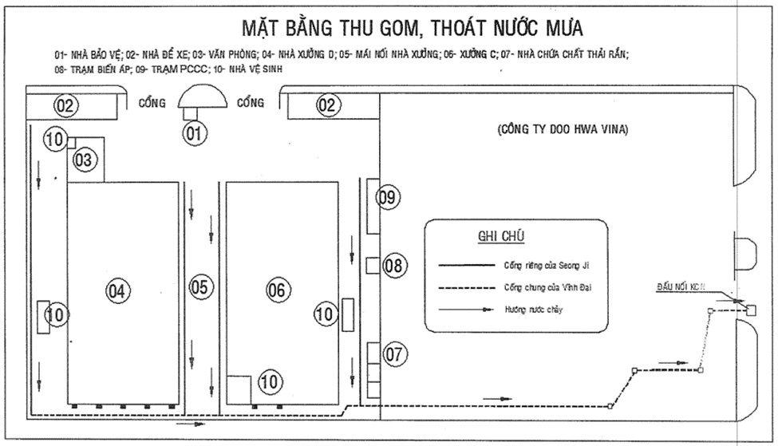
Hình 3. 1: Mặt bằng thu gom thoát nước mưa

1.2. Thu gom, thoát nước thải
Nhà xưởng hiện hữu của Công ty Cổ phần Vĩnh Đại cho 4 công ty thuê bao gồm: Công ty TNHH Seong Ji Sài Gòn, Công ty TNHH Điện Tử ND, Công ty TNHH Công Nghiệp Bánh Xe Đẩy HERDAR và Công ty TNHH DOO HWA VINA. Do vậy hệ thống thu gom nước thải của các công ty này đều do Công ty Cổ phần Vĩnh Đại đầu tư xây dựng hoàn chỉnh trước khi cho các đơn vị thuê. Đối với mỗi nhà xưởng đều có hệ thống thu gom nước thải riêng, có hố ga kiểm tra, sau đó đấu nối vào hệ thống thu gom nước thải chung của công ty, sau đó tiếp tục dẫn ra hố ga đấu nối với hệ thống thu gom nước thải của KCN Hố Nai tại đường số 14.
- Hệ thống thu gom và thoát nước thải
Hệ thống thu gom nước thải được tách riêng hệ thống thu gom nước mưa; nước thải sinh hoạt được thu gom và xử lý sơ bộ bằng bể tự hoại 03 ngăn (04 bể tự hoại thể tích 16 m³).
Nước thải sinh hoạt và nước vệ sinh văn phòng, nhà xưởng được thu gom đấu nối về 02 hố ga đấu nối (01 điểm tại xưởng C và 01 điểm tại xưởng D) đảm bảo việc Công ty Cổ phần KCN Hố Nai giám sát, sau đó đấu nối về hệ thống thu gom, xử lý nước thải tập trung của KCN Hố Nai (tại 01 điểm trên đường 14). Bùn thải từ bể tự hoại được giao cho đơn vị thu gom, xử lý theo đúng quy định.
Trong Dự án, bố trí các tuyến cống thu gom nước thải sinh hoạt từ các nhà vệ sinh, có đường kính D90 dọc theo tuyến đường nội bộ, sau đó nước thải được dẫn về hệ thống thu gom nước thải chung của KCN Hố Nai. Độ dốc cống bám sát độ dốc địa hình sau khi san nền và đảm bảo thoát được nước thải theo quy định.
Thống kê tuyến cống thu gom nước thải như sau:
Bảng 3. 4: Thống kê hệ thống thu gom nước thải
STT | Hạng mục | Đơn vị tính | Khối lượng
1 | Cống tròn PVC D90 | m | 127
2 | Hố ga BTCT | cái | 4
(Nguồn: Công ty TNHH Seong Ji Sài Gòn)

Cống thống thu gom nước thải chung của Công ty Cổ phần Vĩnh Đại:
- Nước thải sinh hoạt của các công ty thuê xưởng của Công ty Cổ phần Vĩnh Đại được đấu nối vào hệ thống thu gom nước thải chung bằng cống BTCT D400, dài khoảng 224m. Hệ thống này chảy ra phía trước cổng Công ty Doo Hwa Vina và đấu nối vào hệ thống thu gom nước thải KCN Hố Nai. Hợp đồng thu gom xử lý nước thải giữa Công ty Cổ phần Vĩnh Đại và KCN Hố Nai đính kèm phụ lục.
Bảng 3. 5: Hệ thống thu gom nước thải dùng chung của KCN Hố Nai
STT | Hạng mục | Đơn vị tính | Khối lượng
1 | Cống tròn BTCT D400 | m | 224
2 | Hố ga BTCT | cái | 9
(Nguồn: Công ty CP Vĩnh Đại)
- Điểm xả nước thải sau khi xử lý
- Nguồn tiếp nhận nước thải của Dự án sau khi thu gom được đấu nối vào hệ thống thu gom KCN Hố Nai để xử lý.
- Chất lượng nước thải: nước thải sau xử lý đạt quy chuẩn tiếp nhận của KCN Hố Nai trước khi đấu nối vào hệ thống thu gom nước thải tập trung của KCN Hố Nai. Các thông số giám sát: pH, BOD₅, TSS, Amoni, Nito tổng, Photpho tổng, dầu mỡ khoán, tổng Coliform.
- Sơ đồ minh họa tổng thể mạng lưới thu gom, thoát nước thải:

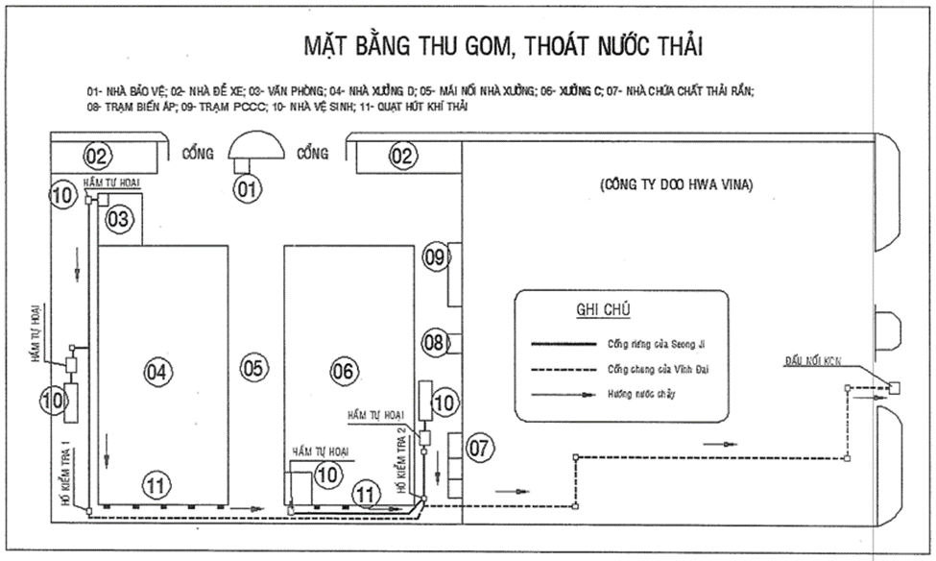
Hình 3. 2: Mặt bằng thu gom xử lý nước thải

1.3. Xử lý nước thải:
Nước thải sinh hoạt của cán bộ công nhân viên sẽ được xử lý sơ bộ bằng hầm tự hoại 3 ngăn, sau đó đấu nối vào hệ thống thu gom nước thải của KCN Hố Nai.
Nước thải sinh hoạt sẽ được thu gom và xử lý bằng bể tự hoại. Bể tự hoại là công trình đồng thời làm 2 chức năng gồm: lắng và phân hủy cặn lắng. Cặn lắng được giữ lại trong bể từ 6 - 8 tháng, dưới ảnh hưởng của các sinh vật kỵ khí, các chất hữu cơ sẽ bị phân hủy từ từ. Hiệu quả xử lý nước thải sinh hoạt bằng bể tự hoại đạt 60 - 65% cặn lơ lửng SS và 20 - 40% BOD.
Sơ đồ một kiểu bể tự hoại điển hình được đưa ra trên hình sau:
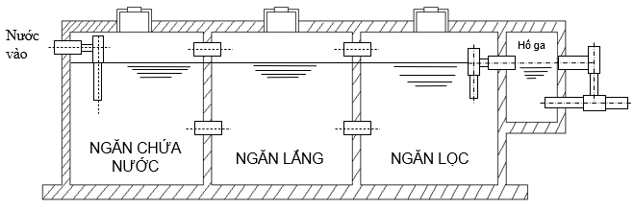
Hình 3. 3: Sơ đồ công nghệ bể tự hoại xử lý nước thải sinh hoạt
Cấu tạo bể tự hoại 03 ngăn:
- Ngăn chứa: Đây là nơi chứa chất thải. Sau khi xả nước từ bồn cầu, chất thải sẽ trôi xuống ngăn chứa và cho các vi sinh vật phân hủy chúng thành bùn. Đây là ngăn có thể tích lớn nhất, thường sẽ chiếm ít nhất là 1 nửa diện tích của bể tự hoại.
- Ngăn lọc: Đây là ngăn dùng để lọc các chất thải lơ lửng còn lại khi chúng đã được xử lý bên ngăn chứa. Ngăn này có diện tích khoảng ¼ bể.
- Ngăn lắng: Đây là nơi mà các chất thải rắn, không phân hủy được như kim loại, tóc, nhựa,…Tầng trên của ngăn lắng là lớp nước trong và chất thải rắn sẽ được xả ra ngoài. Ngăn lắng có diện tích khoảng ¼ bể.
Nguyên lý hoạt động bể tự hoại 03 ngăn:
- Nước thải được đưa vào ngăn thứ nhất của bể, có vai trò lắng, lên men kỵ khí. Ở những ngăn tiếp theo, nước thải chuyển động theo chiều từ dưới lên trên, tiếp xúc với các vi sinh vật kỵ khí trong lớp bùn hình thành ở đáy bể trong điều kiện động. Các chất bẩn hữu cơ được các vi sinh vật hấp thụ và phân hủy. Bể tự hoại có thời gian lưu bùn lâu, nhờ vậy hiệu suất xử lý chất ô nhiễm tăng, đồng thời lượng bùn cần xử lý giảm.
- Lượng bùn tại các bể tự hoại sau thời gian lưu thích hợp sẽ được chủ sở hữu thuê xe hút chuyên dùng (loại xe hút hầm cầu) của cơ quan dịch vụ môi trường có chức năng tại địa phương đến hút và chuyển đi.
Chất lượng nước thải sau khi xử lý sơ bộ bằng bể tự hoại có nồng độ các chất ô nhiễm vẫn cao hơn so với quy chuẩn QCVN 14:2008/BTNMT, cột A. Do đó, nước thải sinh hoạt phát sinh từ Dự án sau khi qua xử lý sơ bộ bằng bể tự hoại sẽ được dẫn về hệ thống xử lý nước tập trung của KCN Hố Nai để xử lý đạt quy chuẩn trước khi thải ra nguồn tiếp nhận.
Quy mô các bể tự hoại (đã được Công ty Cổ phần Vĩnh Đại xây dựng hoàn chỉnh trước khi cho thuê) được tính toán và đưa ra trong bảng sau:
Bảng 3. 6: Thống kê các bể tự hoại tại Dự án
STT | Khu vực | Số lượng (bể) | Dung tích (m³)
1 | Khu nhà xưởng D | 1 | 5
2 | Khu nhà xưởng C | 1 | 4
3 | Khu nhà xưởng C | 1 | 2
4 | Khu văn phòng | 1 | 5
(Nguồn: Công ty TNHH Seong Ji Sài Gòn)

Bảng 3. 7: Thông số hệ thống bể tự hoại 3 ngăn
Stt | Hạng mục | Số lượng | Thông số kỹ thuật
Stt | Hạng mục | Số lượng | Ngăn chứa | Ngăn lắng | Ngăn lọc
1 | Bể tự hoại tại xưởng D | 1 | - Thể tích 3m³  - Vật liệu: xây gạch đinh, vữa mác 75  - Ống dẫn nước thải PVC đường kính D=114mm  -Nắp đậy BTCT, vữa xi măng mác 200 | - Thể tích 1m³  -Vật liệu: xây gạch đinh, vữa mác 75  - Ống dẫn nước thải PVC đường kính D=114mm  -Nắp đậy BTCT, vữa xi măng mác 200 | - Thể tích 1m³  -Vật liệu: xây gạch đinh, vữa mác 75  - Ống dẫn nước thải PVC đường kính D=114mm  -Nắp đậy BTCT, vữa xi măng mác 200
2 | Bể tự hoại tại xưởng C | 1 | - Thể tích 2m³  -Vật liệu: xây gạch đinh, vữa mác 75  - Ống dẫn nước thải PVC đường kính D=114mm  -Nắp đậy BTCT, vữa xi măng mác 200 | - Thể tích 1m³  -Vật liệu: xây gạch đinh, vữa mác 75  - Ống dẫn nước thải PVC đường kính D=114mm  -Nắp đậy BTCT, vữa xi măng mác 200 | - Thể tích 1m³  -Vật liệu: xây gạch đinh, vữa mác 75  - Ống dẫn nước thải PVC đường kính D=114mm  -Nắp đậy BTCT, vữa xi măng mác 200
3 | Bể tự hoại tại xưởng C | 1 | - Thể tích 1m³  -Vật liệu: xây gạch đinh, vữa mác 75  - Ống dẫn nước thải PVC đường kính D=114mm  - Nắp đậy BTCT, vữa xi măng mác 200 | - Thể tích 0,5m³  -Vật liệu: xây gạch đinh, vữa mác 75  - Ống dẫn nước thải PVC đường kính D=114mm  -Nắp đậy BTCT, vữa xi măng mác 200 | - Thể tích 0,5m³  -Vật liệu: xây gạch đinh, vữa mác 75  - Ống dẫn nước thải PVC đường kính D=114mm  -Nắp đậy BTCT, vữa xi măng mác 200
4 | Bể tự hoại tại khu văn phòng | 1 | - Thể tích 3m³  -Vật liệu: xây gạch đinh, vữa mác 75  - Ống dẫn nước thải PVC đường kính D=114mm  -Nắp đậy BTCT, vữa xi măng mác 200 | - Thể tích 1m³  -Vật liệu: xây gạch đinh, vữa mác 75  - Ống dẫn nước thải PVC đường kính D=114mm  -Nắp đậy BTCT, vữa xi măng mác 200 | - Thể tích 1m³  -Vật liệu: xây gạch đinh, vữa mác 75  - Ống dẫn nước thải PVC đường kính D=114mm  -Nắp đậy BTCT, vữa xi măng mác 200
( Nguồn: Công ty TNHH Seong Ji Sài Gòn)
- Mô tả các biện pháp xử lý nước thải khác: không có.

2. Công trình, biện pháp xử lý bụi, khí thải
2.1. Khí thải từ công đoạn quét kem hàn, gắn chíp, gia nhiệt
Khí thải phát sinh từ công đoạn quét kem hàn, gắn chip, gia nhiệt phát sinh từ 23 máy COMBO Auto Handler (Quét kem - Gắn chip - Gia nhiệt), quá trình này thực hiện tự động và bên trong máy kín.
Để thực hiện công đoạn này, phải sử dụng kem hàn để dán, loại kem hàn sử dụng Hee LFM-48U NH (MD5) của Hãng sản xuất Heesung Material - Hàn Quốc, với thành phần hóa học như sau:
- Thiếc (Sn): 84,2%-85,8% (trung bình 85,0%)
- Bạc (Ag): 2,8%-3,2% (trung bình 3,0%)
- Đồng (Cu): 0,4%-0,6% (trung bình 0,5%)
- Nhựa thông (Rosin): 11,0%-12,0% (trung bình 11,5%).
Để kết dính Chip lên bo mạch, sau khi quét kem hàn và gắn chip bo mạch được xử lý ở 180⁰C, quá trình kem hàn tan chảy các kim loại sẽ kết dính chip và bo mạch sẽ làm bay hơi nhựa thông (kim loại ko bay hơi).
Bảng 3. 8: Tính chất tan chảy, bay hơi của kim loại
STT | Tên kim loại | Nhiệt độ nóng chảy (⁰C) | Nhiệt độ bay hơi (⁰C)
1 | Thiếc (Sn) | 231,9 | 2.062
2 | Đồng (Cu) | 1085 | 2.562
3 | Bạc (Ag) | 961,8 | 2.162
Theo nhà sản xuất kem hàn, thành phần hóa học của nhựa thông bao gồm 87-90% là hỗn hợp của axit Diterpene hay còn gọi là axit nhựa; 10% chất trung tính và 3-5% là các axit béo. Công thức hóa học nhựa thông C₁₉H₂₉COOH. Quá trình hàn khoảng 20% nhựa thông bay hơi (Quá trình này thực hiện trong buồng máy khén kín và được hút ra ngoài qua hệ thống hút và quạt hút).
Theo Bảng 1.4 Chương 1; lượng kem hàn sử dụng trong 1 năm 3.000 kg/năm; khối lượng nhựa thông trong kem hàn là 11,5% x 3.000 = 345 kg. Khối lượng nhựa thông quá trình tan chảy = 20% x 345 kg = 69 kg/năm = 189 g/ngày.
Lượng phát thải hơi hữu cơ có thấp hơn so với Quy chuẩn; tuy nhiên Dự án cũng đã áp dụng biện pháp xử lý phù hợp.
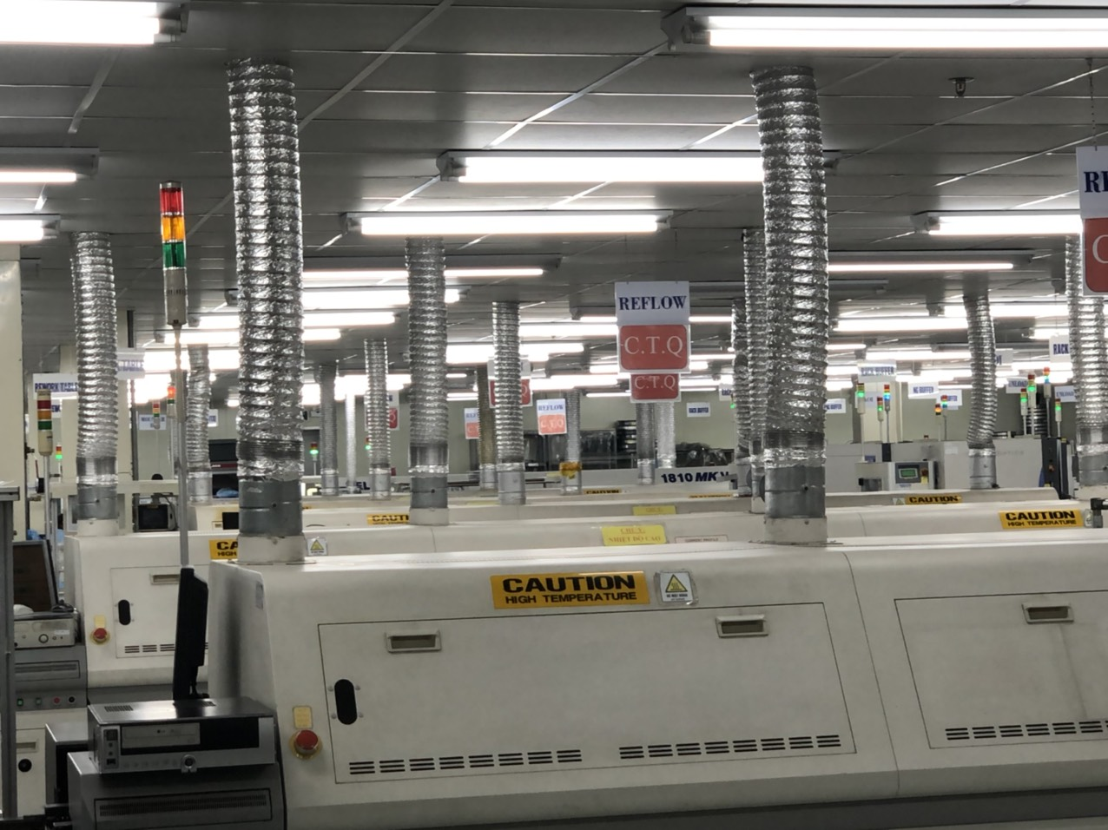Hình 3. 4: Máy Combo Auto Handler
2.2. Bụi phát sinh từ công đoạn cắt rìa bo mạch:
Bụi phát sinh chủ yếu từ 04 máy cắt (máy Router); quá trình cắt rìa bo mạch được thực hiện trong hệ thống kín. Lượng bụi phát sinh trong công đoạn cắt rìa bo mạch và loại máy cắt, theo công bố nhà cung cấp, đối với bo mạch trắng (BN41-02402A và BN41-02515A) được làm từ sợi thủy tinh và máy cắt có chiều dài lưỡi cắt 0,5-1 mm thì lượng bụi phát sinh khoảng 0,2 µg/cm chiều dài cắt.
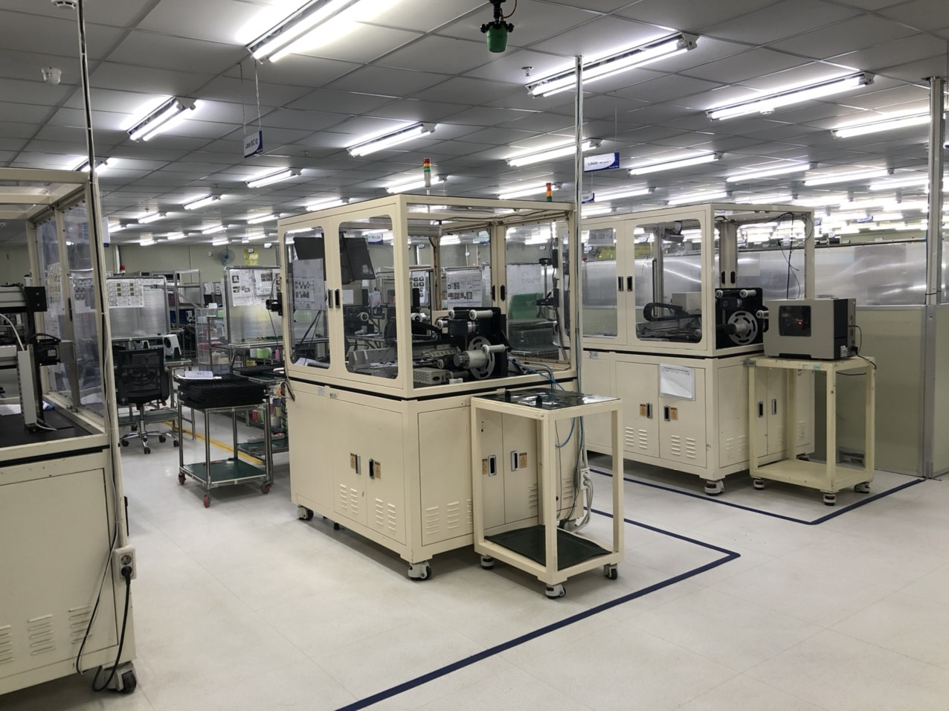
Hình 3. 5: Hình máy Router
Lượng bo mạch trắng sử dụng tại Dự án là 35.500.000 cái/năm; kích thước bo mạch trắng 18 cm x 30 cm; sau khi lắp ráp các linh kiện sẽ thành 35.000.000 sản phẩm/năm.
Chiều dài đường cắt rìa bo mạch 18xm x 30 cm. Khối lượng bụi phát sinh = (30 cm x 2 + 18 cm x 2) x 0,2 x 35.000.000 = 672.000.000 µg/năm = 672 kg/năm = 2kg/ngày.
Nguyên liệu bo mạch được làm từ sợi thủy tinh nên thành phần bụi phát sinh chủ yếu là bụi Silic. Lượng bụi phát sinh bên trong hệ thống máy cắt khép kín và được lưu giữ trên tấm vật liệu lọc than hoạt tính lắp đặt đồng bộ theo máy. Định kỳ hàng năm sẽ thay thế tấm mới và thải bỏ dưới dạng chất thải nguy hại.
2.3. Khí thải từ công đoạn vệ sinh bo mạch bằng IPA
Công đoạn vệ sinh bo mạch (làm sạch bo mạch) thực hiện trong 04 máy làm sạch, quy trình làm sạch bằng cách dùng dung môi IPA (Iso Propayl alcohol) lau bo mạch trên các con lăn bông vải.
Khối lượng IPA sử dụng 1.400 kg/năm; toàn bộ khối lượng sau khi làm sạch bo mạch sẽ bay hơi; khối lượng IPA phát sinh trong 1 ngày khoảng 4,49 kg/ngày. Hơi IPA từ các máy làm sạch sẽ được lọc qua tấm lọc than hoạt tính (Lắp đặt bên trong và đồng bộ theo máy) trước khi thoát ra bên ngoài nhà xưởng.
- Biện pháp, công trình bảo vệ môi trường công đoạn quét kem hàn, gắn chíp, gia nhiệt; cắt rìa bo mạch và làm sạch
Các công đoạn quét kem hàn, gắn chíp, gia nhiệt; cắt rìa bo mạch và làm sạch được thực hiện trong thiết bị kín, đồng bộ của nhà sản xuất và lắp đặt ống hút, quạt hút phát tán ra bên ngoài nhà xưởng.
Dự án đã lắp đặt 07 hệ thống xử lý khí thải, công suất thiết kế: 2.500 m³/giờ/hệ thống (trong đó có 02 hệ thống dự phòng) để thu gom, xử lý khí thải từ quá trình sử dụng kem hàn để dán, lắp ghép các chip vào bo mạch.
- Sơ lược quy trình xử lý tổng quát:
+ Đối với hệ thống xử lý khí thải (số 1, 2, 3): Bụi, hơi kem hàn Máy Combo Auto Handler khí thải đạt QCVN 19:2009/BTNMT - Quy chuẩn kỹ thuật Quốc gia về khí thải công nghiệp đối với bụi và các chất vô cơ và QCVN 20:2009/BTNMT - Quy chuẩn kỹ thuật Quốc gia về khí thải công nghiệp đối với một số chất hữu cơ trước khi thải ra môi trường.

Bụi, hơi kem hàn
Máy Combo Auto Handler
Quạt hút
Khí thải

Hình 3. 6: Hệ thống xử lý khí thải (số 1, 2, 3)
Ghi chú: Máy Combo Auto Handler (Quét kem hàn - gắn chíp - gia nhiệt) được tích hợp hệ thống lọc than hoạt tính. Định kỳ 6 - 12 tháng sẽ thay than hoạt tính.
+ Đối với hệ thống xử lý khí thải (số 4, 5): Bụi, hơi IPA Máy làm sạch và cắt rìa, được tích hợp hệ thống lọc than hoạt tính Quạt hút Khí thải đạt QCVN 19:2009/BTNMT - Quy chuẩn kỹ thuật Quốc gia về khí thải công nghiệp đối với bụi và các chất vô cơ và QCVN 20:2009/BTNMT - Quy chuẩn kỹ thuật Quốc gia về khí thải công nghiệp đối với một số chất hữu cơ trước khi thải ra môi trường.
Bụi, hơi IPA
Máy làm sạch và máy cắt rìa
Quạt hút
Khí thải

Hình 3. 7: Hệ thống xử lý khí thải (số 4, 5)
Ghi chú: Máy làm sạch và máy cắt rìa được tích hợp hệ thống lọc than hoạt tính. Định kỳ 6 - 12 tháng sẽ thay than hoạt tính.
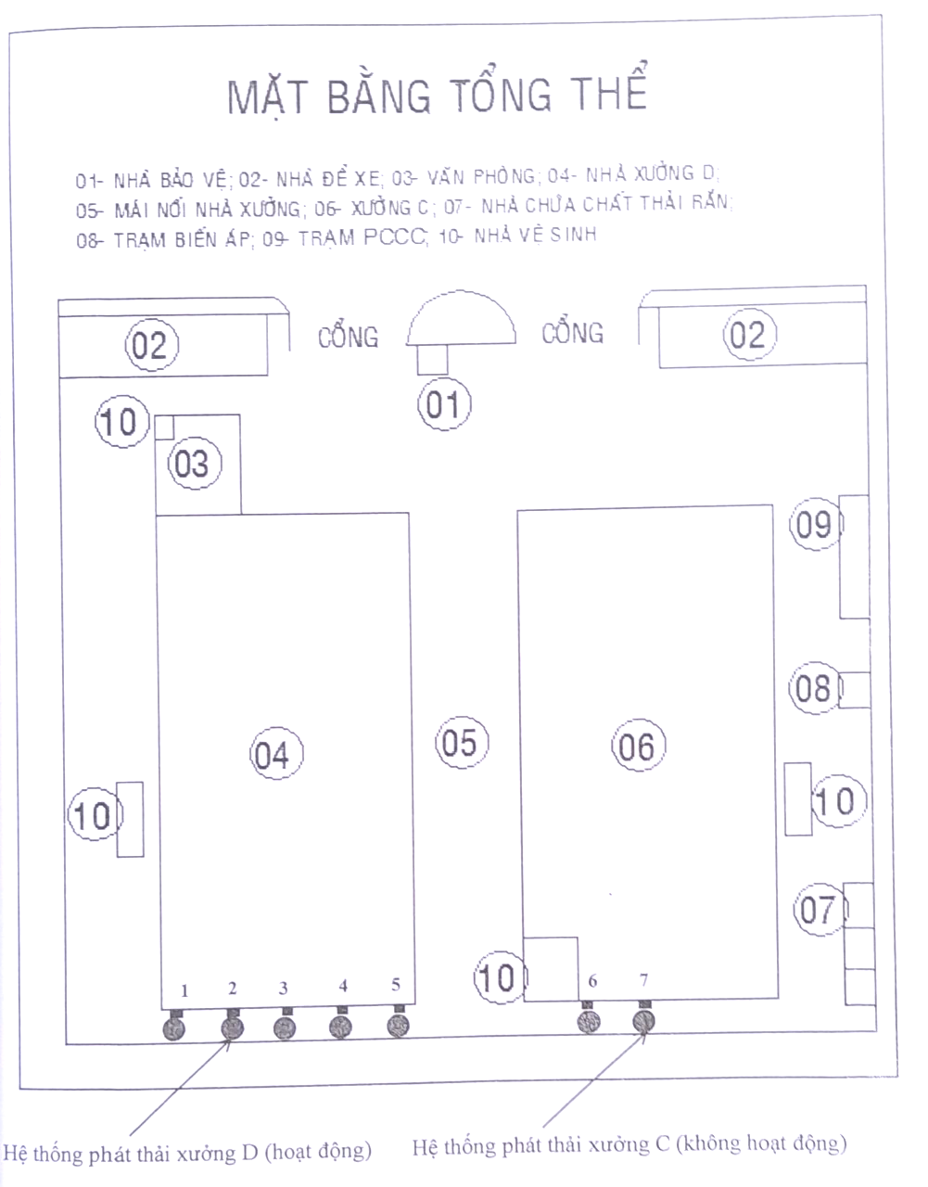
Hình 3. 8: Sơ đồ vị trí bố trí các ống thải trên mặt bằng tổng thể

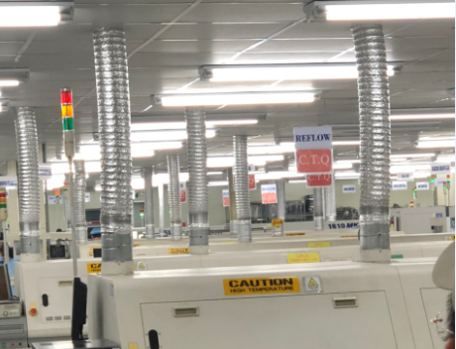
Hình 3. 9: Hệ thống ống hút bên trong xưởng
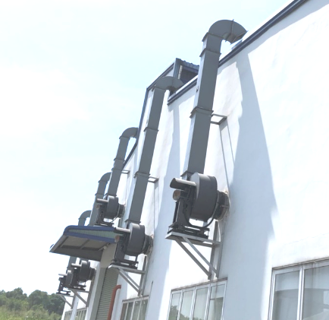
Hình 3. 40: Hệ thống ống thải bên ngoài xưởng
- Các hệ thống hút khí được mô tả như sau:
+ Máy Combo Auto Handler No.1 có 03 ống hút và Combo Auto Handler No.2 cũng có 03 ống hút, các ống hút này kết nối với nhau và dùng 01 quạt hút 2.0Hp phát tán qua ống khối No.1, kích thước 400x400, cao 5m.
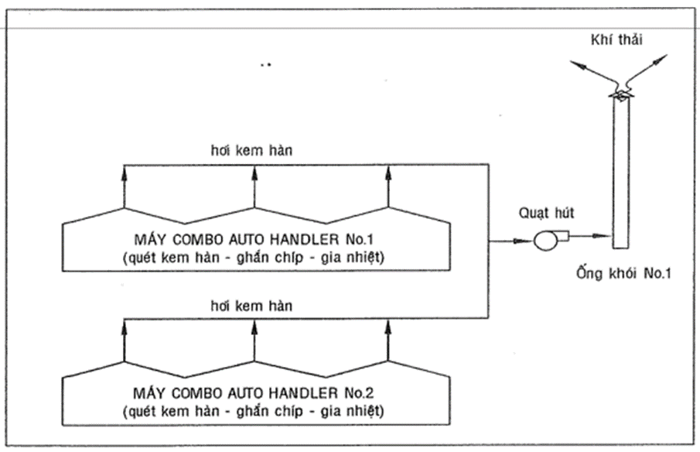
Hình 3. 51: Sơ đồ kết nối hệ thống hút khí thải số No.1
+ Máy Combo Auto Handler No.3 có 03 ống hút và Combo Auto Handler No.4 cũng có 03 ống hút, các ống hút này kết nối với nhau và dùng 01 quạt hút 2.0Hp phát tán qua ống khối No.2, kích thước 400x400, cao 5m.
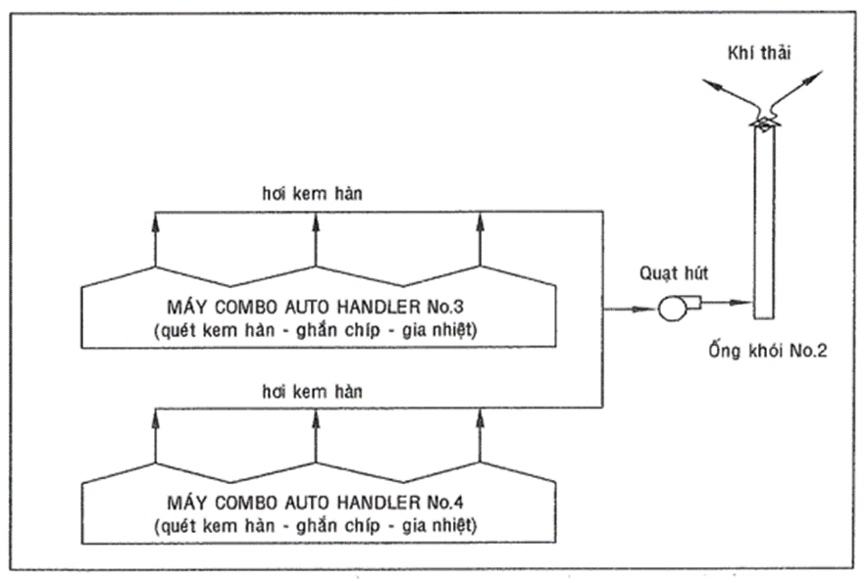
Hình 3. 62: Sơ đồ kết nối hệ thống hút khí thải số No.2
+ Máy Combo Auto Handler No.5 có 03 ống hút và Combo Auto Handler No.6 cũng có 03 ống hút, các ống hút này kết nối với nhau và dùng 01 quạt hút 2.0Hp phát tán qua ống khối No.3, kích thước 400x400, cao 7m.
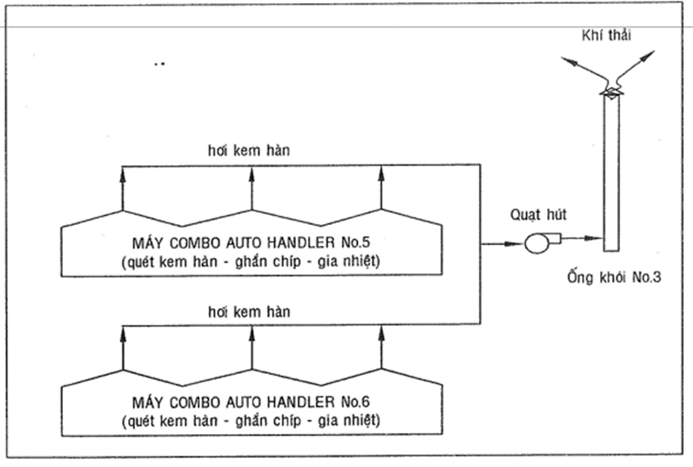
Hình 3. 13: Sơ đồ kết nối hệ thống hút khí thải số No.3
+ Máy cắt rìa No.1 có 02 ống hút và máy làm sạch No.1 có 01 ống hút; tương tự máy cắt rìa No.2 có 02 ống hút và máy làm sạch No.2 có 0.1 ống hút, tất cả các ống hút này kết nối với nhau và dùng 01 quạt hút 2.0Hp phát tán qua ống khối No.4, kích thước 400x400, cao 5m.
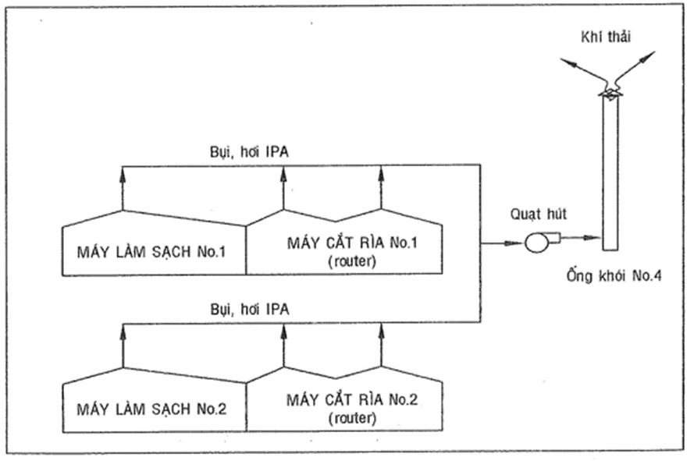
Hình 3. 14: Sơ đồ kết nối hệ thống hút khí thải số No.4
+ Máy cắt rìa No.3 có 02 ống hút và máy làm sạch No.1 có 01 ống hút; tương tự máy cắt rìa No.3 có 02 ống hút và máy làm sạch No.4 có 0.1 ống hút, tất cả các ống hút này kết nối với nhau và dùng 01 quạt hút 2.0Hp phát tán qua ống khối No.5, kích thước 400x400, cao 5m.
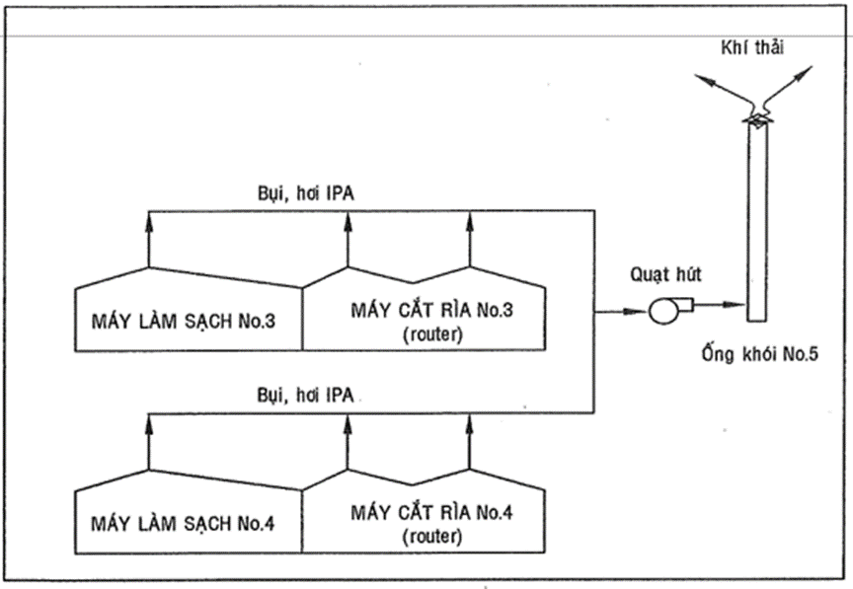
Hình 3. 75: Sơ đồ kết nối hệ thống hút khí thải số No.5
- Các biện pháp xử lý bụi, khí thải khác:
- Khu nhà xưởng sản xuất C, D phục vụ sản xuất các bo mạch điện tử, để đảm bảo chất lượng bo mạch, nhất là không bị nhiễm điện, nhiễm từ, các nhà xưởng này được thiết kế dưới dạng phòng sạch. Phòng được thiết kế theo nguyên tắc đối lưu không khí 1 chiều nhằm duy trì nhiệt độ, áp suất và độ ẩm trong phòng ở một giá trị nhất định trong suốt quá trình hoạt động sản xuất.
- Các phòng đều thiết kế kín, có cửa ra vào luôn trong tình trạng đóng, lối vào và lối ra độc lập theo 1 chiều nhất định.
- Bố trí hệ thống máy điều hòa nhiệt độ đối lưu không khí 1 chiều.
- Hạn chế người ra vào phòng, khi vào phòng phải mặc đồ bảo hộ, thay giày dép, có chụp bảo hộ giày và chụp tóc. Hạn chế sử dụng thiết bị thu phát sóng.
- Các công đoạn có phát sinh khí thải (quét kem hàn, gắn chíp, gia nhiệt, làm sạch), bụi (cắt rìa) đều thực hiện trong thiết bị kín, đồng bộ của nhà sản xuất và lắp đặt ống hút, quạt hút phát tán ra bên ngoài nhà xưởng.
- Lắp đặt các quạt hút thông gió giúp tạo ra dòng đối lưu luân chuyển không khí bên trong và bên ngoài nhà xưởng, không khí sẽ được thay đổi, cung cấp thêm luồng khí trong lành từ ngoài vào.
- Giảm thiểu ô nhiễm bụi, khí thải từ phương tiện giao thông:
+ Bụi và khí thải phát sinh từ phương tiện vận chuyển nguyên liệu vào và sản phẩm ra khỏi Dự án cũng như các phương tiện vận chuyển của cán bộ công nhân viên cũng góp phần gây ô nhiễm không khí; đây là nguồn ô nhiễm phân tán, khó kiểm soát. Để hạn chế ô nhiễm từ nguồn này; Công ty đã áp dụng các biện pháp sau:
+ Điều tiết phương tiện giao thông ra vào một cách hợp lý; đậu, đỗ đúng nơi qui định.
+ Tuân thủ các yêu cầu về kiểm tra an toàn và vệ sinh môi trường đối với các phương tiện giao thông.
+ Duy trì diện tích cây xanh; thành lập tổ vệ sinh môi trường phục vụ cho Dự án, tổ này có nhiệm vụ chăm sóc cây xanh, thảm cỏ, quét đường, phun nước vào mùa khô và vệ sinh định kỳ tuyến cống thu gom nước thải, thoát nước mưa.
+ Sử dụng các vòi phun nước nhằm làm sạch bụi, giảm nóng trên các tuyến giao thông nội bộ.

3. Công trình, biện pháp lưu giữ, xử lý chất thải rắn thông thường
Chất thải rắn thông thường phát sinh chủ yếu từ sinh hoạt của công nhân. Thành phần chính chất thải rắn sinh hoạt là chất hữu cơ dễ phân hủy sinh học; giấy, thủy tinh, kim loại, nhựa, nylon,… ngoài ra, còn có các chất thải rắn nguồn gốc thực vật trong khu Dự án như lá cây, cành cây khô. Năm 2021, Dự án phát sinh 206.160 kg chất thải rắn sinh hoạt và được thu gom xử lý bởi Công ty Cổ phần Môi trường Sonadezi.
Chất thải rắn sinh hoạt được phân loại ngay tại nơi phát sinh và thời điểm phát sinh. Biện pháp thu gom và phân loại tại nguồn theo từng chủng loại rác thải được thực hiện nhằm tái sử dụng chất thải rắn, đơn giản hóa qui trình xử lý, giúp tiết kiệm chi phí và giảm thiểu lượng phát thải ra môi trường.
Tại đầu xưởng và cuối xưởng bố trí các thùng rác loại 240l/thùng, có nắp đậy. Mỗi nhà xưởng bố trí 4 thùng (2 thùng màu đỏ, 2 thùng màu xanh), bố trí thêm 2 thùng tại khu văn phòng (1 thùng màu đỏ, 1 thùng màu xanh). Thùng màu xanh dán nhãn lưu chứa rác thải hữu cơ dễ phân hủy (rác, thức ăn,…), thùng màu đỏ chứa rác vô cơ (bao ni lon, giấy, vỏ lon,…).
Hằng ngày, nhân viên vệ sinh của Dự án thu gom toàn bộ rác thải sinh hoạt tại nhà xưởng, khu văn phòng tập trung về nhà chứa chất thải rắn để phân loại triệt để trước khi giao cho đơn vị có chức năng thu gom xử lý.
Rác thải sinh hoạt phải thu gom hằng ngày (hoặc được lưu giữ tối đa không quá 48 giờ) để tránh gây mùi hôi, gây ô nhiễm trong Dự án.
Rác thải sinh hoạt trong nhà chứa chất thải thông thường có kích thước 2,5m x 11,2m, diện tích khoảng 39m² (gồm 2 ngăn của nhà chứa chất thải, ngăn 1 chứa chất thải sinh hoạt 19m²; ngăn 2 chứa chất thải rắn thông thường và phế liệu 20m²), mái tôn, tường gạch, nền bê tông…
Chủ đầu tư ký hợp đồng với đơn vị có chức năng thu gom, vận chuyển và xử lý hợp vệ sinh lượng chất thải rắn phát sinh tại Dự án.
Chủ đầu tư lập báo cáo quản lý chất thải định kỳ với cơ quan chuyên môn bảo vệ môi trường về thành phần chất thải, khối lượng chất thải.
Chất thải rắn sinh hoạt và sản xuất được quản lý theo đúng qui định tại điều 58 của Nghị định 08/2022/NĐ-CP về Quản lý chất thải rắn sinh hoạt của cơ quan, tổ chức, cơ sở, khu sản xuất, kinh doanh, dịch vụ tập trung, cụm công nghiệp và Điều 33 của Thông tư 02/2022/BTNMT về Yêu cầu kỹ thuật bảo vệ môi trường đối với việc lưu giữ chất thải rắn công nghiệp thông thường.
Sơ đồ thu gom, quản lý chất thải rắn thông thường như sau:
Chất thải rắn thông thường
Thu gom và phân loại tại nguồn phát sinh

Hợp đồng với đơn vị thu có chức năng thu gom và xử lý
Thùng chứa 240L

Hình 3. 86: Sơ đồ thu gom, quản lý chất thải rắn thông thường

4. Công trình, biện pháp lưu giữ, xử lý chất thải nguy hại:
Chất thải nguy hại được quản lý, phân định, phân loại theo đúng qui định tại Mục 4. Quản lý chất thải nguy hại của Nghị định 08/2022/NĐ-CP và Mục 4. Quản lý chất thải nguy hại của thông tư 02/2022/TT-BTNMT.
Bảng 3. 9: Lượng chất thải nguy hại phát sinh tại Dự án năm 2021
STT | Tên chất thải | Mã CTNH | Số lượng (kg) | Tổ chức, cá nhân tiếp nhận CTNH
1 | Bóng đèn huỳnh quang thải | 160106 | 17 | Công ty Cổ phần Môi trường Sao Việt
2 | Bao bì cứng thải bằng nhựa | 180103 | 80 | Công ty Cổ phần Môi trường Sao Việt
3 | Dầu nhớt thải | 170203 | 28 | Công ty Cổ phần Môi trường Sao Việt
4 | Hộp mực in thải | 080204 | 20 | Công ty Cổ phần Môi trường Sao Việt
5 | Bo mạch thải | 190205 | 7.518,1 | Công ty Cổ phần Môi trường Sao Việt
6 | Bộ lọc dầu thải | 150102 | 11 | Công ty Cổ phần Môi trường Sao Việt
 | Tổng |  | 7.674,1
(Nguồn: Công ty TNHH Seong Ji Sài Gòn năm 2021)
- Chất thải nguy hại phát sinh sẽ được thu gom trong các thùng có nắp đậy, đặt tại khu lưu giữ chất thải nguy hại có kích thước 3,5m x 5,577m, diện tích 19,52m² (1 ngăn của nhà chứa chất thải), khu lưu trữ chất thải nguy hại có mái che bằng tôn, tường xây gạch, nền bê tông cao hơn mặt đất khoảng 20cm, có cửa khóa cẩn thận, gờ cửa cao hơn nền khoảng 10cm.
- Chất thải nguy hại phát sinh sẽ bố trí trong các thùng chứa loại 200 lít, được phân loại theo từng mã chất thải nguy hại; từng loại chất thải có mã riêng sẽ lưu trữ riêng; có dán nhãn cảnh báo, chỉ dẫn đối với từng loại chất thải; hướng dẫn phân loại và lưu trữ tại khu vực chứa chất thải nguy hại phân biệt rõ ràng với các khu vực chứa chất thải không nguy hại.
- Tuyên truyền, giáo dục ý thức thu gom chất thải nguy hại đối với toàn bộ nhân viên.
- Kiểm soát và thu gom nước mưa để ngăn ngừa nước chảy vào khu vực chứa chất thải.
- Chủ Dự án đã ký hợp đồng với đơn vị có chức năng thu gom, vận chuyển và xử lý theo đúng quy định; đồng thời định kỳ hàng năm báo cáo cho cơ quan quản lý nhà nước.
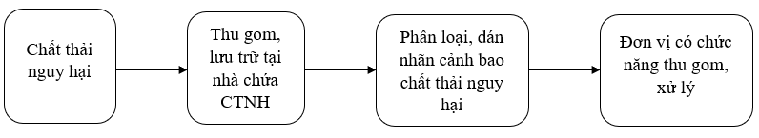
Hình 3. 97: Sơ đồ thu gom xử lý chất thải nguy hại

5. Công trình, biện pháp giảm thiểu tiếng ồn, độ rung
Đối với tiếng ồn phát sinh từ hoạt động của dây chuyền sản xuất, quạt hút, máy nén khí,… chủ Dự án sẽ áp dụng các biện pháp giảm thiểu như sau:
- Bố trí buồng cách âm với lớp vật liệu hút âm ở mặt trong đối với khu vực đạt máy nén khí; bố trí đệm cao su đối với động cơ.
- Hiện đại hóa thiết bị, sử dụng các loại thiết bị ít gây ồn và rung nhất: lắp ráp đúng quy trình kỹ thuật. Các biện pháp chống rung dễ dàng thực hiện nhưng hiện quả cao, đó là: lắp đặt máy móc, thiết bị đúng quy cách, lắp đặt lò xo đàn hồi trên bệ máy kiên cố.
- Kiểm tra độ mòn chi tiết định kỳ và thường kỳ cho dầu bôi trơn hoặc thay những chi tiết hư hỏng.
- Bố trí các máy móc thiết bị trong nhà xưởng hợp lý, tránh trường hợp các thiết bị gây ồn cao bố trí cùng khu vực và hoạt động cùng thời điểm sẽ gây cộng hưởng làm tăng độ ồn.
- Thường xuyên bảo dưỡng và sửa chữa kịp thời các phương tiện vận chuyển.
- Trang bị nút tai chống ồn cho công nhân làm việc tại các khu vực có độ ồn cao.
- Điều tiết các hoạt động giao thông ra vào nhà máy với thời gian hợp lý; đặc biệt đối với các phương tiện phát ra tiếng ồn cao.
- Bố trí vành đai cây xanh bao quanh khuôn viên nhà máy cũng góp phần giảm thiểu tiếng ồn phát tán ra khu vực xung quanh.

6. Phương án phòng ngừa, ứng phó sự cố môi trường
6.1. Đối với bể tự hoại và hệ thống thu gom nước thải
Thường xuyên theo dõi hoạt động của bể tự hoại và hệ thống thu gom nước thải, bảo trì, bảo dưỡng định kỳ, tránh các sự cố có thể xảy ra như:
- Tắc nghẽn nhà vệ sinh hoặc tắc đường ống dẫn dẫn đến phân, nước tiểu không tiêu thoát được. Do đó, phải thông bồn cầu và đường ống dẫn để thoát phân và nước tiểu.
- Tắc đường ống thoát khí bể tự hoại gây mùi hôi thối trong nhà vệ sinh hoặc có thể gây nổ hầm cầu. Trường hợp này phải tiến hành thông ống dẫn khí nhằm hạn chế mùi hôi cũng như đảm bảo an toàn cho nhà vệ sinh.
- Bể tự hoại đầy phải tiến hành hút hầm cầu.
- Thường xuyên kiểm tra, bảo dưỡng thiết bị; hạng mục công trình của hệ thống thu gom nước thải để xử lý kịp thời và khắc phục sự cố rò, rỉ hư hỏng công trình; thiết bị; trang bị thiết bị dự phòng nhằm thay thế các thiết bị hư hỏng hoặc gặp sự cố.
6.2. Đối với hệ thống hút và thoát khí
- Thường xuyên kiểm tra chế độ vận hành của máy cắt rìa bo mạch (máy Router); máy Combo Auto Handler (quét kem - gắn chip - gia nhiệt) và hệ thống hút và thoát khí;
- Đội ngũ nhân viên vận hành hệ thống máy Router và Combo Auto Handler là những người có chuyên môn, nghiệp vụ cao;
- Cho ngừng hoạt động nếu phát hiện sự cố và khắc phục kịp thời;
- Thường xuyên kiểm tra và bảo trì, bảo dưỡng hệ thống hút và thoát khí thải;
- Quan trắc định kỳ 03 tháng/lần để đánh giá hiệu quả xử lý của hệ thống.
6.3. Đối với khu vực lưu trữ chất thải rắn, chất thải nguy hại
- Tổ chức thu gom thường xuyên chất thải sinh hoạt theo định kỳ hàng ngày;
- Thu gom chất thải nguy hại định kỳ hoặc đột xuất theo đúng qui định.
- Thường xuyên vệ sinh và kiểm tra khu vực chứa chất thải rắn thông thường và chất thải nguy hại.
- Xây dựng các biển cảnh báo và thực hiện nghiêm các biện pháp an toàn trong công tác PCCC.

7. Công trình, biện pháp bảo vệ môi trường khác
- Giảm thiểu nhiệt thừa
Để hạn chế ảnh hưởng của nhiệt thừa và cũng để đảm bảo môi trường vi khí hậu tốt cho công nhân làm việc, chủ đầu tư Dự án áp dụng một số biện pháp sau:
- Đối với các máy sấy, máy gia nhiệt sẽ sử dụng loại lò đốt có vật liệu cách nhiệt, hệ thống lò kín để giảm thiểu nhiệt thừa phát tán ra môi trường lao động.
- Lợp mái nhà xưởng bằng các loại tôn lạnh sơn màu dày có lớp cách nhiệt PU, lắp hệ thống quạt thông gió, bố trí máy điều hòa trong toàn bộ nhà xưởng sản xuất.
- Trồng cây xanh trong và xung quanh khuôn viên Dự án. Cây xanh có tác dụng che nắng, hút bớt bức xạ mặt trời, hút và giữ bụi, lọc sạch không khí, hút tiếng ồn và che chắn tiếng ồn. Mặt khác, nó còn tạo thẩm mỹ cảnh quan, tạo cảm giác êm dịu về màu sắc cho môi trường. cây xanh, thảm cỏ của Dự án 1.815,3 m², chiếm tỷ lệ 21,27% diện tích Dự án.
- Biện pháp quản lý, phòng ngừa và ứng phó rủi ro, sự cố
Biện pháp an toàn lao động
Khi Dự án đi vào hoạt động chủ Dự án sẽ áp dụng các biện pháp như sau:
- Thường xuyên kiểm tra các thiết bị máy móc, xe vận chuyển và bảo trì, bảo dưỡng thường xuyên theo đúng kỹ thuật để đảm bảo tuyệt đối an toàn.
- Xây dựng chi tiết các bảng nội quy về an toàn lao động cho từng khâu và từng công đoạn sản xuất;
- Có bảng hướng dẫn, nội quy, chỉ dẫn… trong từng khu vực cụ thể.
- Đảm bảo các yếu tố vi khí hậu và điều kiện lao động đạt tiêu chuẩn theo quy định của ngành y tế.
- Đào tạo, hướng dẫn, phổ biến các quy định về an toàn lao động, không sử dụng các lao động chưa được đào tạo, chưa được hướng dẫn về an toàn lao động.
- Trang bị bảo hộ lao động cho công nhân đúng theo quy định của cơ quan an toàn lao động, tạo điều kiện cho người lao động làm việc an toàn, thoải mái. Thường xuyên theo dõi, kiểm tra, nhắc nhở công nhân sử dụng các trang thiết bị bảo hộ lao động khi làm việc.
- Có biện pháp xử lý, giải quyết, cấp cứu kịp thời khi có sự cố lao động xảy ra. Đồng thời phải báo cáo lên các cấp quản lý của công ty và chính quyền địa phương để khắc phục và bồi thường những thiệt hại theo đúng quy định của nhà nước ban hành.
- Người lao động (kể cả học nghề) trước khi vào làm việc phải được khám sức khỏe; chủ Dự án phải căn cứ vào sức khỏe của người lao động để bố trí việc làm và nghề nghiệp cho phù hợp với sức khoẻ của người lao động.
- Có chương trình kiểm tra và giám sát định kỳ sức khỏe của công nhân.
- Cán bộ, nhân viên làm việc tại nhà máy được ký hợp đồng lao động, được hưởng các chế độ và quyền lợi theo luật lao động hiện hành.
- Bố trí bộ phận chuyên trách về vệ sinh, môi trường và an toàn lao động. Trưởng bộ phận có trách nhiệm theo dõi, hướng dẫn cho công nhân thực hiện các biện pháp vệ sinh và an toàn lao động.
- Trường hợp xảy ra tai nạn lao động, sẽ tổ chức sơ cấp cấp cứu đối với người bị tai nạn lao động và nhanh chóng đưa đến cơ sở y tế gần nhất (Trạm y tế xã, Trung tâm y tế huyện Trảng Bom). Mọi thiệt hại do tai nạn lao động gây ra được điều tra, xác định nguyên nhân và bồi thường theo quy định của pháp luật.
- Biện pháp phòng chống cháy nổ
Quy trình phòng chống và ứng cứu sự cố cháy nổ
Để phòng chống các sự cố có thể xảy ra, chủ Dự án sẽ xây dựng phương án phòng chống sự cố trên cơ sở các tiêu chuẩn sau:
- Tiêu chuẩn Việt Nam TCVN 2622:1995 về phòng cháy, chống cháy cho nhà và công trình - yêu cầu thiết kế
- TCVN 3255:1986: An toàn nổ - Yêu cầu chung.
Chủ Dự án sẽ lập kế hoạch ứng phó với tình trạng khẩn cấp, bao gồm các vấn đề sau:
- Phân loại và xác định các sự cố tiềm năng.
- Thực hiện kế hoạch ứng phó với tình trạng khẩn cấp.
- Vai trò và trách nhiệm của các phòng ban, cá nhân trong kế hoạch.
- Các trang thiết bị cần thiết phục vụ ứng phó khẩn cấp và quản lý tại khu vực.
- Định kỳ đào tạo và kiểm tra về “Ứng phó tình trạng khẩn cấp”, hỗ trợ cơ bản ban đầu và các khóa đào tạo về an toàn trong trường hợp xảy ra sự cố.
Yêu cầu phòng cháy
- Phải áp dụng các giải pháp phòng cháy đảm bảo hạn chế tối đa khả năng xảy ra hỏa hoạn. Trong trường hợp xảy ra hỏa hoạn thì phải phát hiện đám cháy nhanh để cứu chữa kịp thời không để cháy lan ra các khu vực khác, dễ sinh ra cháy lớn khó cứu chữa, gây hậu quả nghiêm trọng.
- Lắp đặt hệ thống phòng cháy chữa cháy tự động theo quy định của công an phòng cháy chữa cháy.
- Các thiết bị điện bố trí hợp lý, dây dẫn có tiết diện phù hợp với cường độ dòng điện, có thiết bị bảo vệ quá tải; thường xuyên kiểm tra, bảo trì máy móc, thiết bị.
- Hệ thống điện, thiết bị sử dụng điện, hệ thống chống sét, nơi sử dụng lửa, phát sinh nhiệt phải bảo đảm an toàn về PCCC.
- Tuân thủ các quy phạm của nhà chế tạo về việc vận hành, bảo trì, sửa chữa các thiết bị sản xuất và thiết kế hệ thống điện đúng công suất để đảm bảo việc hoạt động an toàn và hiệu quả.
- Các loại nguyên nhiên vật liệu được giữ và bảo quản nơi thoáng mát, có khoảng cách cách ly hợp lý để ngăn chặn sự cháy tràn lan khi có sự cố.
- Hệ thống đường nội bộ trong khu Dự án phải đảm bảo cho xe cứu hỏa ra vào thuận tiện.
- Quy định và phân công chức trách, nhiệm vụ phòng cháy và chữa cháy rõ ràng cho tổ an toàn, PCCC của Dự án.
- Huấn luyện cho nhân viên thực hành, thao tác đúng cách khi có sự cố cháy. Tổ chức huấn luyện PCCC định kỳ theo quy định của cảnh sát phòng cháy chữa cháy.
- Giáo dục nâng cao nhận thức của cán bộ, nhân viên về an toàn lao động vào phòng chống cháy nổ.
- Xây dựng phương án phòng cháy chữa cháy trình Cảnh sát phòng cháy chữa cháy phê duyệt, cấp giấy phép trước khi đưa Dự án vào vận hành.
Yêu cầu về chữa cháy
Trang thiết bị chữa cháy của công trình phải đảm bảo các yêu cầu sau:
- Thiết bị chữa cháy phải là các loại bình chữa cháy và hệ thống bơm nước đảm bảo các yêu cầu kỹ thuật, được Cảnh sát Phòng cháy chữa cháy chấp thuận.
- Thiết bị chữa cháy luôn được kiểm tra, bổ sung, thay thế định kỳ, đảm bảo tốt nhất cho công tác chữa cháy nếu không may xảy ra sự cố.
- Biện pháp ứng cứu:
+ Ngắt mạch nguồn điện
+ Sơ tán những người không có trách nhiệm đến nơi an toàn theo các bảng chỉ dẫn thoát hiểm đã lắp tại từng khu vực cụ thể (nhà nghỉ, khu nhà điều hành,…).
+ Huy động lực lượng tại chỗ sử dụng các thiết bị chữa cháy đã trang bị dập tắt lửa trong khi chờ lực lượng cứu hỏa đến.
+ Nhanh chóng báo cho lực lượng chữa cháy địa phương và các cơ quan chức năng để kịp thời có biện pháp giải quyết nếu có sự cố giải ra.

8. Biện pháp bảo vệ môi trường đối với nguồn nước công trình thủy lợi khi có hoạt động xả nước thải vào công trình thủy lợi:

Không có

9. Kế hoạch, tiến độ, kết quả thực hiện phương án cải tạo, phục hồi môi trường, phương án bồi hoàn đa dạng sinh học:

Không có

10. Các nội dung thay đổi so với quyết định phê duyệt kết quả thẩm định báo cáo đánh giá tác động môi trường
Bảng 3. 10: Các nội dung thay đổi so với ĐTM được phê duyệt
STT | Hạng mục | Nội dung phê duyệt trong ĐTM | Nội dung thay đổi, điều chỉnh
1 | Vốn đầu tư | 81.042.500.000 đồng | 173.223.127.518 đồng
2 | Qui mô diện tích | 8.533,18 m² | 4.729,37 m²
( Nguồn: Công ty TNHH Seong Ji Sài Gòn)
CHƯƠNG IV

NỘI DUNG ĐỀ NGHỊ CẤP GIẤY PHÉP MÔI TRƯỜNG

1. Nội dung đề nghị cấp phép đối với nước thải
Nguồn phát sinh nước thải: Quá trình sản xuất không phát sinh nước thải; vì vậy nước thải của Dự án phát sinh hoạt phát sinh từ hoạt động của cán bộ nhân viên tại cơ sở. Theo tính toán, lượng nước thải sinh hoạt phát sinh từ Dự án khoản 10 m³/ngày đêm.
- Lưu lượng xả nước thải tối đa: 25 m³/ngày đêm.
- Dòng nước thải: nước thải sinh hoạt phát sinh từ Dự án sau khi qua xử lý sơ bộ bằng bể tự hoại 03 ngăn sẽ dẫn về hệ thống xử lý nước thải tập trung của tập trung của KCN Hố Nai.
- Các chất ô nhiễm và giá trị giới hạn của các chất ô nhiễm theo dòng nước thải:
Đặc trưng nước thải phát sinh từ hoạt động sinh hoạt có chứa các chất cặn bã, các chất rắn lơ lửng (SS), các hợp chất hữu cơ dễ phân hủy sinh học, các hợp chất dinh dưỡng (N, P), vi khuẩn,… các chất này gây hiện tượng phú dưỡng hóa nguồn nước làm ảnh hưởng đến chất lượng nước gây tác hại cho đời sống các sinh vật thủy sinh nếu không được xử lý mà thải trực tiếp ra ngoài.
+ Các thống số ô nhiễm: pH, BOD₅, COD, TSS, Amoni, Tổng Nitơ (N), Tổng Photpho (P); Dầu mỡ khoáng, Coliform.
+ Tiêu chuẩn chất lượng nước thải sinh hoạt sau xử lý: Tiêu chuẩn tiếp nhận nước thải của KCN Hố Nai.
Bảng 4. 1: Các chất ô nhiễm đề nghị cấp phép và giá trị giới hạn của chát ô nhiễm
STT | Chất ô nhiễm | Đơn vị tính | Tiêu chuẩn KCN Hố Nai
1 | pH | - | 5,5-9
2 | BOD₅ | mg/l | 75
3 | COD | mg/l | 150
4 | TSS | mg/l | 100
5 | Amoni (N-NH₄) | mg/l | 10
6 | Tổng Nitơ (N) | mg/l | 30
7 | Tổng Photpho (P) | mg/l | 6
8 | Dầu mỡ khoáng | mg/l | 5
9 | Coliform | MPN/100ml | 10.000
( Nguồn: Công ty TNHH Seong Ji Sài Gòn)
- Vị trí, phương thức xả nước thải và nguồn tiếp nhận nước thải:
- Tọa độ vị trí xả nước thải vào hệ thống thoát nước thải của KCN Hố Nai:
Bảng 4. 2: Tọa độ vị trí xả nước thải
TT | Kí hiệu | Loại mẫu | Vị trí | Tọa độ
 |  |  |  | X | Y
1 | NT1 | Nước thải | Hố ga đấu nối (hố ga kiểm soát 1) | 415369 | 1219551
2 | NT2 | Nước thải | Hố ga đấu nối (hố ga kiểm soát 2) | 415440 | 1219569
( Nguồn: Công ty TNHH Seong Ji Sài Gòn)
- Phương thức xả thải: tự động.
- Chế độ xả thải: liên tục 24h/ngày đêm.
- Nguồn tiếp nhận: hệ thống xử lý nước thải tập trung của KCN Hố Nai.

2. Nội dung đề nghị cấp phép đối với khí thải
- Nguồn phát sinh khí thải
Nguồn phát sinh khí thải: Khí thải phát sinh từ công đoạn cắt rìa bo mạch; công đoạn quét kem hàn - gắn chíp - gia nhiệt và công đoạn làm sạch bo mạch bằng dung dịch IPA.

Bảng 4. 3: Bảng thống kê nguồn phát sinh khí thải và lưu lượng thải tối đa
STT | Nguồn | Vị trí phát thải | Ký hiệu | Vị trí ống thải |  |  | Lưu lượng xã thải tối đa (m³/h)
 |  |  |  | X | Y
1 | Nguồn 1 | Ống phát thải 1 - xưởng D | KT1 | 415441 | 1219568 | 2.500
2 | Nguồn 2 | Ống phát thải 2 - xưởng D | KT2 | 415436 | 1219567 | 2.500
3 | Nguồn 3 | Ống phát thải 3 - xưởng D | KT3 | 415431 | 1219565 | 2.500
4 | Nguồn 4 | Ống phát thải 4 - xưởng D | KT4 | 415426 | 1219564 | 2.500
5 | Nguồn 5 | Ống phát thải 5 - xưởng D | KT5 | 415420 | 1219563 | 2.500
(Nguồn: Công ty TNHH Seong Ji Sài Gòn)
- Lưu lượng xả khí thải tối đa: Công ty có tổng cộng 07 ống thoát khí thải (02 ống Dự phòng); lưu lượng thải tối đa 2.500 m³/giờ/hệ thống để thu gom, xử lý khí thải từ quá trình quét kem hàn để dán, gắn chíp, gia nhiệt; cắt rìa bo mạch và làm sạch bo mạch.
- Dòng khí thải: Dự án có 05 dòng thải khí, các dòng khí này thu gom bụi; nhựa thông và hơi IPA từ các máy cắt rìa bo mạch (máy Router); máy quét kem - gắn chip - Gia nhiệt (máy Comno Auto Handler) và máy làm sạch bo mạch các máy đã được lắp đặt các hệ thống xử lý (lắp đặt bên trong và đồng bộ theo máy) trước khi thải ra môi trường.
- Các chất ô nhiễm và giá trị giới hạn của các chất ô nhiễm theo dòng khí thải:
+ Các thông số: Lưu lượng, Bụi tổng; Bụi Sillic; Cu, Propanol.
+ Giá trị giới hạn khí thải: Các thông số ô nhiễm khí thải phải được xử lý đạt QCVN 19:2009/BTNMT - Quy chuẩn kỹ thuật quốc gia về khí thải công nghiệp đối với bụi và các chất vô cơ (Cột B, Kv=1, Kp=1) và QCVN 20:2009/BTNMT - Quy chuẩn kỹ thuật quốc gia về khí thải công nghiệp đối với một số chất hữu cơ.

Bảng 4. 4: Chất ô nhiễm đề nghị cấp phép và giá trị giới hạn
STT | Chất ô nhiễm | Đơn vị tính | QCVN 19:2009/BTNMT | QCVN 20:2009/BTNMT
1 | Bụi tổng | mg/Nm³ | 200 | -
2 | Bụi Sillic | mg/Nm³ | 50 | -
3 | Cu | mg/Nm³ | 10 | -
4 | n- Propanol | mg/Nm³ | - | 980
( Nguồn: Công ty TNHH Seong Ji Sài Gòn)
- Vị trí xả thải: vị trí xả thải được thể hiện bảng 4.3.
- Chế độ xả thải: tối đa 12h/ngày.đêm.
- Phương thức xả thải: hệ thống ống hút quạt hút ống khói.

3. Nội dung đề nghị cấp phép đối với tiếng ồn, độ rung: không có

4. Nội dung đề nghị cấp phép của Dự án đầu tư thực hiện dịch vụ xử lý chất thải nguy hại: không có

5. Nội dung đề nghị cấp phép của Dự án đầu tư có nhập khẩu phế liệu từ nước ngoài làm nguyên liệu sản xuất: không có

CHƯƠNG V

KẾ HOẠCH VẬN HÀNH THỬ NGHIỆM CÔNG TRÌNH XỬ LÝ CHẤT THẢI VÀ CHƯƠNG TRÌNH QUAN TRẮC MÔI TRƯỜNG CỦA DỰ ÁN

Kế hoạch vận hành thử nghiệm công trình xử lý chất thải của Dự án
Dự án được phê duyệt báo cáo đánh giá tác động môi trường theo quyết định số 339/QĐ-KCNĐN, ngày 08/12/2020 của Ban Quản lý các Khu công nghiệp tỉnh Đồng Nai; tuy nhiên do ảnh hưởng của dịch bệnh Covid - 19 vì vậy Dự án chưa thực hiện vận hành thử nghiệm.

1.1. Thời gian Dự kiến vận hành thử nghiệm
Bảng 5. 1: Danh mục chi tiết kế hoạch vận hành thử nghiệm các công trình xử lý chất thải của Dự án
STT | Công trình xử lý chất thải | Thời gian bắt đầu vận hành thử nghiệm | Thời gian kết thúc vận hành thử nghiệm | Công suất Dự kiến đạt được
I | HỆ THỐNG THU GOM XỬ LÝ KHÍ THẢI
1 | Hệ thống thu gom xử lý khí thải (số 1, 2, 3) công đoạn quét kem hàn - gắn chíp - gia nhiệt | 1/10/2022 | 30/12/2022 | 100%
2 | Hệ thống thu gom xử lý khí thải (số 4, 5) công đoạn làm sạch và cắt rìa bo mạch. | 1/10/2022 | 30/12/2022 | 100%
II | HỆ THỐNG THU GOM XỬ LÝ NƯỚC THẢI
1 | Hố ga kiểm soát 1 | 1/10/2022 | 30/12/2022 | 100%
2 | Hố ga kiểm soát 2 | 1/10/2022 | 30/12/2022 | 100%

1.2. Kế hoạch quan trắc chất thải, đánh giá hiệu quả xử lý của các công trình, thiết bị xử lý chất thải
- Kế hoạch chi tiết về thời gian Dự kiến lấy mẫu nước thải và khí thải.
Bảng 5. 2: Thời gian Dự kiến lấy mẫu
STT | Công trình bảo vệ môi trường | Thời gian  bắt đầu | Thời gian kết thúc | Ghi chú
1 | Hệ thống thu gom xử lý khí thải (số 1, 2, 3) công đoạn quét kem hàn - gắn chíp - gia nhiệt | 1/10/2022 | 30/12/2022 | Ngày 01/10/2022 đến ngày 30/12/2022: Trình hồ sơ và xin cấp giấy xác nhận hoàn thành các công trình bảo vệ môi trường
2 | Hệ thống thu gom xử lý khí thải (số 4, 5) công đoạn làm sạch | 1/10/2022 | 30/12/2022
3 | Hố ga kiểm soát 1 | 1/10/2022 | 30/12/2022
4 | Hố ga kiểm soát 2 | 1/10/2022 | 30/12/2022
Kế hoạch đo đạc, lấy và phân tích mẫu chất thải để đánh giá hiệu quả xử lý của công trình, thiết bị xử lý chất thải.
Bảng 5. 3: Kế hoạch đo đạc, lấy và phân tích mẫu khí thải
STT | Vị trí lấy mẫu | Chỉ tiêu phân tích | Tần suất
1 | Hệ thống thu gom xử lý khí thải (số 1, 2, 3) công đoạn quét kem hàn - gắn chíp - gia nhiệt | Lưu lượng, bụi tổng, bụi silic, Cu, n-Propanol | - Lấy 03 mẫu đơn trong 03 ngày liên tiếp.  - Tần suất lấy mẫu đánh giá hiệu quả xử lý cả 05 hệ thống xả khí thải: 01 mẫu/ngày thực hiện trong 3 ngày liên tục.  - Số lượng mẫu cần lấy đánh giá hiệu quả của cả 05 ống thoát khí: 01 mẫu đầu ra/ngày x 05 ống thoát khí x 03 ngày liên tục = 15 mẫu.  - Số mẫu cần lấy đánh giá hiệu quả của 05 hệ thống là 15 mẫu.
2 | Hệ thống thu gom xử lý khí thải (số 4, 5) công đoạn làm sạch và cắt rìa bo mạch | Lưu lượng, bụi tổng, bụi silic, Cu, n-Propanol
Bảng 5. 4: Kế hoạch đo đạc, lấy và phân tích mẫu nước thải
STT | Vị trí lấy mẫu | Chỉ tiêu phân tích | Tần suất
1 | Hố ga 1 | pH, BOD₅, COD, TSS, Amoni, Tổng Nitơ (N), Tổng Photpho (P); Dầu mỡ khoáng, Coliform | - Lấy 03 mẫu đơn trong 03 ngày liên tiếp.  - Tần suất lấy mẫu đánh giá hiệu quả xử lý cả 02 hệ thống xử lý nước thải: 01 mẫu đơn/ngày thực hiện trong 3 ngày liên tục.  - Số lượng mẫu cần lấy đánh giá hiệu quả xử lý nước thải: 01 mẫu đầu ra/ngày x 02 hệ thống x 3 ngày = 6 mẫu.  - Số mẫu cần lấy đánh giá hiệu quả của 2 hệ thống xử lý nước thải là 6 mẫu.
2 | Hố ga 2
- Tổ chức có đủ điều kiện hoạt động dịch vụ quan trắc môi trường Dự kiến phối hợp để thực hiện kế hoạch.
Đơn vị 1: Công ty TNHH Thương Mại Xây Dựng Môi Trường Thiên Minh
Địa chỉ: 269/87 Phan Huy Ích, Phường 14, Quận Gò Vấp, TP. HCM
Đơn vị 2: Công ty TNHH Môi Trường Dương Huỳnh
Địa chỉ: 528/5A Vườn Lài, Khu Phố 2, P. An Phú Đông, Quận 12, TP. HCM
Giấy chứng nhận đủ điều kiện hoạt động dịch vụ quan trắc môi trường: VIMCERTS 241.

CHƯƠNG VI

CAM KẾT CỦA CHỦ DỰ ÁN ĐẦU TƯ
Thông qua báo cáo đề xuất cấp giấy phép môi trường cho Dự án này, chủ đầu tư xin cam kết thực hiện tất cả các nội dung được đề cập sau:
- Chủ Dự án cam kết tính chính xác, trung thực các nội dung đã đưa ra của hồ sơ đề nghị cấp giấy phép môi trường này;
- Chủ Dự án cam kết thực hiện vận hành thử nghiệm công trình xử lý chất thải theo chương trình, kế hoạch đã đề ra tại chương V của báo cáo.
- Chủ Dự án cam kết toàn bộ nước thải phát sinh của Dự án sẽ được thu gom và xử lý đạt quy chuẩn; đồng thời giám sát môi trường nước thải trước khi xả thải vào hệ thống xử lý nước thải tập trung của KCN Hố Nai nhằm đảm bảo nằm trong giới hạn cho phép của KCN.
- Chủ Dự án cam kết giám sát khí thải đảm bảo đạt QCVN 19:2009/BTNMT - Quy chuẩn kỹ thuật quốc gia về khí thải công nghiệp đối với bụi và các chất vô cơ (Cột B, Kv=1, Kp=1) và QCVN 20:2009/BTNMT - Quy chuẩn kỹ thuật quốc gia về khí thải công nghiệp đối với một số chất hữu cơ trước khi thải ra môi trường
- Tuân thủ các tiêu chuẩn quy định về bảo vệ môi trường của Việt Nam và
thực hiện đầy đủ các chương trình giám sát môi trường định kỳ khi Dự án đi vào
hoạt động theo chương IV của báo cáo.
- Đào tạo cán bộ có năng lực và chuyên môn về môi trường nhằm nâng cao
khả năng quản lý, bảo đảm không phát sinh các vấn đề gây ô nhiễm môi trường và các sự cố môi trường,... đồng thời khi xảy ra sự cố sẽ tích cực phối hợp chính
quyền địa phương để khắc phục nhằm giảm thiểu tối đa mức độ thiệt hại.
- Trong quá trình hoạt động nếu có yếu tố môi trường nào phát sinh, chủ Dự án sẽ trình báo ngay với các cơ quan quản lý môi trường địa phương để xử lý ngay nguồn ô nhiễm này.
- Thực hiện thu gom và quản lý chất thải rắn thông thường, rác thải sinh hoạt, hợp đồng với đơn vị có chức năng theo quy định tại Nghị định 08/2022/NĐ-CP ngày 10/01/2022 của Chính phủ Quy định chi tiết về một số điều của Luật bảo vệ môi trường và Thông tư 02/2022/TT-BTNMT ngày 10/01/2022 của Bộ Tài nguyên và Môi trường về Quy định chi tiết của Luật BVMT.
- Thực hiện thu gom và quản lý chất thải nguy hại, hợp đồng với đơn vị có chức năng theo quy định tại Nghị định 08/2022/NĐ-CP ngày 10/01/2022 của Chính phủ Quy định chi tiết về một số điều của Luật bảo vệ môi trường và Thông tư 02/2022/TT-BTNMT ngày 10/01/2022 của Bộ Tài nguyên và Môi trường về Quy định chi tiết của Luật BVMT.
- Hệ thống thoát nước mưa được tách riêng với hệ thống thu gom nước thải.
- Thực hiện nghiêm chỉnh các biện pháp PCCC, phòng ngừa các sự cố chập điện, vệ sinh, an toàn lao động, an toàn thực phẩm và các biện pháp phòng chống sự cố, rủi ro môi trường.
- Lập hồ sơ giám sát như trình bày ở chương IV và tổ chức giám sát chất lượng môi trường nước thải và có những biện pháp kịp thời đối với các kết quả giám sát. Công ty cam kết chịu hoàn toàn trách nhiệm trước pháp luật Việt Nam nếu vi phạm các Công ước Quốc tế, các Tiêu chuẩn Việt Nam, Quy chuẩn Kỹ thuật Quốc gia và để xảy ra sự cố gây ô nhiễm môi trường trong quá trình hoạt động.
- Thực hiện nghiêm túc những nội dung chủ đầu tư đã cam kết với chính quyền địa phương nơi thực hiện Dự án. Thực hiện nghiêm túc chương trình giám sát môi trường trong suốt thời gian hoạt động và định kỳ báo cáo công tác bảo vệ môi trường cho cơ quan chức năng theo đúng luật định.
- Trường hợp các sự cố môi trường, rủi ro môi trường xảy ra trong quá trình triển khai Dự án, chủ đầu tư cam kết đền bù và khắc phục ô nhiễm môi trường. Công khai thông tin, lưu giữ, cập nhật số liệu môi trường và báo cáo về việc thực hiện nội dung của báo cáo đánh giá tác động môi trường đã được phê duyệt của Dự án.
- Trong quá trình hoạt động có yếu tố môi trường nào phát sinh chúng tôi sẽ trình báo ngay với các cơ quan quản lý môi trường địa phương và các cơ quan có chuyên môn để xử lý ngay nguồn ô nhiễm này.

PHỤ LỤC BÁO CÁO

- PHỤ LỤC 1: BẢN SAO HỒ SƠ PHÁP LÝ
- PHỤ LỤC 2: BẢN VẼ HOÀN CÔNG CÁC CÔNG TRÌNH BẢO VỆ MÔI TRƯỜNG
- PHỤ LỤC 3: SƠ ĐỒ VỊ TRÍ LẤY MẪU CỦA CHƯƠNG TRÌNH QUAN TRẮC MÔI TRƯỜNG
- PHỤ LỤC 4: CÁC PHIẾU KẾT QUẢ QUAN TRẮC MÔI TRƯỜNG
- PHỤ LỤC 5: MSDS HOÁ CHẤT SỬ DỤNG

